Øystre Slidre kommune
Kommuneplanen sin arealdel – 2024-2036
Konsekvensutgreiing Øystre slidre

Innhald
1 Innleiing 2
2 Metode 2
2.1 Null-alternativet 3
3 Arealformål og konsekvensutgreiing av innspel til nye områder 4
3.1 Bustader 5
3.1.1 Internummer 77 - Klyppmyrhaugen 5
3.1.2 Internnummer 78 – Klyppmyrhaugen/Haugsynlie 8
3.1.3 Internnummer 90 – FH1 10
3.1.4 Internnummer 106 - Klyppmyrhaugen 12
3.1.5 Bustadområde Heggenes 15
3.1.6 Løken/Tinden til bustad 17
3.1.7 Nytt bustadområde - Stølslie 4 18
3.2 Fritidsbustader 20
3.2.1 Internummer 3, 15 og 24 - Lykkja 20
3.2.3 Internnummer 59 - Liahøvda 22
3.2.4 Internnummer 62 - Øyangslia, ved Øyangen (sør) 25
3.2.5 Internummer 71 – 1 tomt ved Rolistølen 26
3.2.6 Internnummer 74 - Rolistølen 28
3.2.7 Internnummer 78 – Klyppmyrhaugen/Haugsynlie 31
3.2.8 Internnummer 82 - Dalejordet/Dalestølen 33
3.2.9 Internnummer 83 – Grønolslie 36
3.2.10 Internnummer 88 - Tjednbakkane – Beitostølen 38
3.2.11 Internnummer 89 - Tjednbakkane, nedover mot Åbortjernet 40
3.2.12 Internnummer 100, Sørre Veslestølen 42
3.3 Næringsformål 46
3.3.1 Internnummer 12 – Mørken/Olevegen 46
3.3.2 Internummer 13b – Olevegen 49
3.3.3 Internnummer 17 – Næringsområde for akvakultur - Mørstad 50
3.3.4 Internummer 22 – Reistebakkin 52
3.3.5 Internummer 48 - Ygnevegen 55
3.3.6 Internummer 93 - Robøle 57
3.3.7 Utvida næringsområdet på Raudbrøtmoen 58
3.4 Andre føremål 60
3.4.1 Internnummer 61 – Bak Kiwi 60
3.4.2 Internnummer 103 – energianlegg i bustadområde sikringssone 62
3.4.3 Liastølen – parkareal 64
3.4.4 Barnehagetomt 66
3.4.5 Reinseanlegg Nerreføss 67
3.4.6 Furustrand 69
3.4.7 Ny veilinje Heggenes 71
3.4.8 Mellsenn, vassbehandlingsanlegg 72

1 Innleiing
Plan- og bygningsloven §4-2 andre ledd slår fast at kommuneplanar med retningslinjer eller rammar for framtidig utbygging som kan få vesentlege verknader for miljø og samfunn, skal gi ei særskilt vurdering og skildring av planen sine verknader for miljø og samfunn. Konsekvensutgreiinga (KU) skal vere ein del av planskildringa. KU i kommuneplanen tek utgangspunktet i vesentlege forhold for å gje godt nok grunnlag for vedtak.
Ved revisjon av kommuneplanen sin arealdel skal det vere skilje mellom utgreiing av enkeltområde og for planen samla (forskrift om konsekvensutgreiing §6 og §9). KU skal omtale verknader for miljø og samfunn ut frå kunnskap og naudsynt oppdatering av denne kunnskapen. Utgreiinga skal vera vedtaksrelevant og vera tilpassa utbygging sitt omfang og pårekneleg konfliktgrad.
Område til utbyggingsføremål i gjeldande kommuneplan 2016-2028 og i kommunedelplan for Beitostølsområdet 2011-2023 og kommunedelplan for Gravfjellet 2013-2025 som ikkje er regulert eller bygd ut, og som kommunen ynskjer å vidareføre i ny arealdel, er ikkje teke med i KU. Nye areal er vurdert etter fylgjande kriteria:
- Vurdering og verdisetjing av areala.
- Konsekvensar ved ny arealbruk

2 Metode
Grunnlag for vurdering og verdisetjing
Vurdering og verdisetjing bygger på:
- Naturmangfald: Viktige naturtypar frå naturbasen, viktige artar, vilt, område verna etter naturmangfaldslova, utvalde naturtypar og utvalde artar
- Jord- og skogbruk: Skog og landskap (AR5)
- Landskap: Landskapsverdiar, sårbart landskap, viktig kulturlandskap, landemerke.
- Kulturminne og kulturmiljø: Automatisk og vedtaksfreda bygg og anlegg, gravminne, kulturmiljø
- Vassdrag: Verna vassdrag, kalksjøar, rike kulturlandskapssjøar, strandsone, utvalde naturtypar.
Verdisetjing er mål frå låg til middels til stor verdi. Det blir vurdert slik:
* = Ok, vurdert
- = vurdert negativt
+ = vurdert positivt
Konsekvensvurderte tema
Tema | Innhald (kva er vurdert) | Kunnskap
Naturmiljø og naturmangfald | Naturmangfald (naturtypar og skogområde), viltførekomstar. Område vern etter naturmangfaldslova. Vurderingar etter naturmangfaldslova | Naturbase, temakart Valdreskart, artskart
Jordbruk | Konsekvensar for landbruksproduksjon og skog. Jordvernstrategi. | Skog og landskap  AR5+ dyrkbar mark
Landskap | Visuelt sårbart eller eksponert areal. | Lokal kunnskap, terrengmodell og synfaring.
Kulturminne og kulturmiljø | Freda eller verneverdig kulturminne eller miljø, eldre busetnader og gardstun | Askeladden kulturminnesøk. Kulturminneplan ØSK.
Forureining og klima | Fortetting. Areal og transport. | Kart  Grunnforurensingsdatabasen
Friluftsliv og rekreasjon | Turstigar, nærområde for friluftsliv, løyper | Kart, lokal kunnskap og stig- og løypeplan.
Barn og unge sine interesser | Uteareal for barn og unge. Vegar/stigar i mellom. Idrettsanlegg. | Kartgrunnlag og lokal kunnskap
Risiko og sårbarheit | Flaum, skred (jord, stein og snø), radon | Berggrunnskart (Valdreskart), Ulike databasar (NVE, NGU)
Teknisk infrastruktur | Veg, vatn og avløp | Kart
Sosial infrastruktur | Barnehage, skule, helse- og sosialtenester, bustader | Kart

Konsekvensar ved ny arealbruk er vurdert frå -3 til +3; frå store negative konsekvensar til store positive konsekvensar. Der ny arealbruk ikkje er vurdert å få spesielle konsekvensar er det sett ei *. Ikkje alle tema er vurdert å vere relevante for alle områda, og desse er ikkje talfesta eller omtala vidare. Der det er manglande kunnskap må det gjennomførast innhenting av ny kunnskap/kartlegging før ei eventuell utbygging.
Nokre av innspela er ikkje omtala i konsekvensutgreiinga då det ikkje er snakk om ei arealbruksendring, men heller utrykt eit ynskje om å ta vare på arealet og arealformålet slik det ligg føre i eksisterande plan. Dette sjølv om områda framleis er koda som framtidige byggeområde.

2.1 Null-alternativet
Null-alternativet i konsekvensutgreiinga er definert som noverande situasjon i det som er regulert som byggeområde og korleis miljøet truleg vil utvikle seg viss planen ikkje vert gjennomført. I dette tilfellet vil null-alternativet innebere å la gjeldande kommunedelplanar og kommuneplan halde fram å gjelde.
Me behalde «null-alternativet» i store deler av kommunen. Noko areal skal takast ut som byggeområde. Null-alternativ betyr at kommunen ikkje får lagt ut nye areal til næring og må tak i bruk dei areal som ligg i Mørken til næring. Denne reguleringsplanen har blitt stoppa tidlegare. Blir ikkje reguleringsplanen godtatt vil det vere negativt for utviklinga på Beitostølen. I forhold til fritidsbebyggelse vil null-alternativet bety at me kan halde fram med bygging av hytter og fritidsleilegheiter i omtrent same takt som i dag i minst 20 år til. For bustadbebyggelse vil null-alternativet bety at me kan halde fram med bustadbygging i heile kommunen i fleire år, utanom i deler av Beitostølen, der me truleg vil mangle areal i løpet av 5-10 år viss det held fram i dagens tempo. Kommunen er i stor grad ikkje avhengig av å få regulert nye områder fritidsbebyggelse. Men i noko grad til bustadbebyggelse og stor grad få areal regulert til næring, då dette særleg nord i kommunen er mangel på dette.

3 Arealformål og konsekvensutgreiing av innspel til nye områder
For utrekning av einingar for innspel til bustader og fritidsbustader er fylgjande føresetnader lagt til grunn:
- Tomtestorleik 2 daa, der ein på eit samla areal har tatt vekk 40 % til infrastruktur og liknande.
- Samanhengande flater som er brattare enn 1:4 skal i utgangspunktet ikkje reknast med, og vert uansett tatt ut ved fremjing av reguleringsplan.
- Areal innanfor byggjegrense for vassdrag 30 meter generelt og 50 meter for fritidsbustader blir ikkje rekna som mogleg areal for plassere hovudbygg.
- Der innspelet ligg på dyrka eller dyrkbar mark er dette medrekna.

3.1 Bustader
Innspel som går på regulering av areal til bustader.

3.1.1 Internummer 77 - Klyppmyrhaugen
g/b: 3/3
Størrelse: 7,7 daa
Planstatus: Bandleggingssone og freda kulturminne.
Kartutsnitt:
Figur 1. Flyfoto av området
Figur 2. Utsnitt gjeldande arealplanar i området.

Figur 3. Forslag til tomteinndeling.
Vurdering av verdi | Liten | Middels | Stor | Merknad
Naturmangfald | *
Landskap | -
Vassdrag | *
Kulturminne og -miljø |  | -
Jord- og skogbruk | * |  |  | Uproduktiv skog

Vurdering av konsekvens ved endra bruk av areal:
Del av gnr. 3, bnr. 3 ligg sør for Sindervegen, og området grensar mot bustadeigedommen 3/341 og eigedommen 3/1227 i aust. I sør ligg bustader i Klyppemyrhaugen bustadfelt, i vest ein eldre hytteeigedom og i nordvest eigedommen 3/72. Nord for Sindervegen ligg fellesbeite.

I gjeldande reguleringsplan for Klyppemyrhaugen er del av teigen gnr. 3, bnr. 3 regulert til spesialområde, bevaring av kulturminne, K2 på plankartet. Grunneigar ynskjer å nytte teigen til einebustader. Han ønskjer at det vert søkt om dispensasjon frå kulturminnelova, og ev. grave ut kulturminneområda, slik at arealet kan nyttast til bustadbygging. Teigen er austvendt øvst, og sørvendt nedst, og er solrik og med fin utsikt.

Innafor området ligg eit jernvinneanlegg og to frittliggjande kolgroper. Fylkeskommunen har i 2019 uttala: «Bygging her vil kreve endring av planen. Må på nytt offentlig ettersyn og sendes Riksantikvaren (vi sender den dit). Vil trolig medføre krav om utgraving, som tiltakshaverne må dekke. Det er relativt kostbart å grave ut slike anlegg - ikke alltid krav om utgraving. Vil trolig kunne få disp.»

I brev av 05.04.2022 stadfestar Innlandet fylkeskommune denne uttalen som framleis står ved lag. Fylkeskommunen presiserer at denne uttalen berre gjeld det kulturvernfaglege, og at andre fagområde ikkje har uttala seg i saka. I brev av 05.04.2022 heiter det vidare: «Selv om det er fylkeskommunen som har myndighet til å gi dispensasjon jf. Kulturminneloven § 8 første og fjerde ledd, er det ikke opp til oss alene å ta avgjørelsen. Dersom Kulturhistorisk museum i Oslo er uenig i fylkeskommunens vurdering, går saken til Riksantikvaren for avgjørelse.»

Konklusjon: Kommunen tilrår ei utbygging av arealet
Tema | Gradering | Merknad
Naturmangfald | 0 | Ikkje registreringar i Naturbasen
Jordbruk- skogbruksinteresser | 0
Landskap | -1 | Ligg på enden av ei kolle, noko bratt i søndre del. Bør ta vare på vegetasjon og ikkje bygge høgare enn 1,5 etasje for å dempe fjernverknaden.
Kulturminne og kulturmiljø | -3 | Forslag ligg i området som er regulert til spesialområde, bevaring av kulturminne, K2 i reguleringskartet. Ei omregulering vil vera svært negativt for kulturminne.
Vassdrag | *
Klima og energi | 0
Tettstadutvikling | +2 | Fortetting av bustadfelt – nært sentrum med opparbeid gang- og sykkelstig
Sosial infrastruktur | +1
Teknisk infrastruktur | +2
Barn og unge | +1
Risiko og sårbarheit | 0
Trafikksikkerheit | +1
Friluftsliv og rekreasjon | +2
Støy | 0
Forureining | 0
Næringsliv og sysselsetting | *
Økonomiske konsekvensar for kommunen
Har grunneigar tomtereserve | Nei
Fortetting av eksisterande felt | Ja

3.1.2 Internnummer 78 – Klyppmyrhaugen/Haugsynlie
g/b: 3/16 og 3/24
Størrelse: 17,4 daa
Planstatus: LNFR og friområde
Klyppmyrhaugen, 1 tomt. (same innspel har også fritidsområde)
Kartutsnitt:
Figur 4. Utsnitt frå gjeldande arealplanar i området
Figur 5. Innspel til kommuneplanen
Vurdering av verdi | Liten | Middels | Stor | Merknad
Naturmangfald | -
Landskap | *
Vassdrag | *
Kulturminne og -miljø | *
Jord- og skogbruk |  | - |  | Uproduktiv skog og myr

Vurdering av konsekvens ved endra bruk av areal:
Dette området ligg mellom regulerte felt Klyppemyrhaugen som er kommunalt bustadfelt i vest, og hyttefelta Haugsynlie og Lomtjednlie i nord og aust. Arealet nærast eksisterande hyttefelt foreslår vi som utviding av hytteområde frå teigane 3/16 og 3/24. Vegtilkomst frå snuplass i Haugsynlie. Arealet på hytteområdet er 15 dekar. Noko av arealet er myr, og det må undersøkjast djupna på myra før reguleringsplan. Dei foreslår ei ekstra bustadtomt inntil Klyppemyrhaugen, med vegtilkomst frå Klyppemyrvegen. Tomta er ca. 2 dekar. Arealet er noko myr og ein kolle. I dette forslaget er det også ei justering av eksisterande skiløyper som vist på kartet. Dette blir ei lita fortetting av bustadfeltet og ei lita utviding av hytteområdet, og det ligg teknisk infrastruktur i bakken der ein kan kople seg til. Området har spreidd bjørkeskog og litt fuktig, men med gode grunnforhold og god byggjegrunn.

Skiløypene vert justert, men får ikkje dårlegare kvalitet enn dei har i dag. Planlagd bustad vert ein naturleg del av bustadfeltet Klyppemyrhaugen, med veg tilkomst direkte frå vegen i bustadfeltet, medan planlagde hytter vert ein naturleg del av hyttefeltet i nord og aust. Det er ein naturleg vegtilkomst frå hytteveg i nord. Området har svak helling mot sør, og det er ingen fare for ras eller skred. Det renn ein bekk gjennom området, i grensa mellom bustadområde og hytteområde, og ved regulering må det setjast av eit vegetasjonsbelte langs bekken.
Vurdering i tabellen under gjeld berre bustadtomta, for hytteområde må ein sjå lenger ned.

Konklusjon: Kommunen tilrår ei utbygging av bustadområdet
Tema | Gradering | Merknad
Naturmangfald | -1
Jordbruk- skogbruksinteresser | -1 | Noko dyrkbar jord på den delen av området
Landskap | 0 | Viktig med rett plassering i dette området, ellers kan fjernverknadene av bustaden bli noko stor
Kulturminne og kulturmiljø | *
Vassdrag | 0
Klima og energi | -1
Tettstadutvikling | +1
Sosial infrastruktur | +1
Teknisk infrastruktur | +2
Barn og unge | +2
Risiko og sårbarheit | 0
Trafikksikkerheit | *
Friluftsliv og rekreasjon | +2
Støy | 0
Forureining | 0
Næringsliv og sysselsetting | *
Økonomiske konsekvensar for kommunen | *
Har grunneigar tomtereserve | Ja, men ikkje regulert
Fortetting av eksisterande felt | Ja

3.1.3 Internnummer 90 – FH1
g/b: 3/72
Størrelse: 17,3 daa
Planstatus: Næring, lilla. Regulert til utbygging av firmahytter. Tun bygging på inntil 4000m2 BYA.
Kartutsnitt:
Figur 6. Området slik det er regulert i dag, gjennom KDP.
Figur 7. Ortofoto av området
Vurdering av verdi | Liten | Middels | Stor | Merknad
Naturmangfald | *
Landskap |  | -
Vassdrag | *
Kulturminne og -miljø |  | *
Jord- og skogbruk |  | - |  | Myr og uproduktiv skog

Vurdering av konsekvens ved endra bruk av areal:
Arealet er alt avsett i kommunedelplan for Beitostølsområdet. Ei endring der arealet blir nytta til bustader i staden for, vil bety mindre prosentvis utnytting som vil vera positivt for naturmiljøet.
Konklusjon: Kommunen tilrår utbygging av arealet til bustadføremål.
Tema | Gradering | Merknad
Naturmangfald | 0 | Myr, noko vernskog og uproduktiv skog
Jordbruk- skogbruksinteresser | 0
Landskap | -1
Kulturminne og kulturmiljø | -1 | 2 fjernmålte,1 automatisk freda + sikringssoner
Vassdrag | 0
Klima og energi | 0
Tettstadutvikling | +1
Sosial infrastruktur | 0
Teknisk infrastruktur | +1
Barn og unge | 0
Risiko og sårbarheit | 0 | Radon? Usikker status
Trafikksikkerheit | -1
Friluftsliv og rekreasjon | +2 | Nærleik til skiløyper
Støy | -1
Forureining | 0
Næringsliv og sysselsetting | 0
Økonomiske konsekvensar for kommunen | Nei
Har grunneigar tomtereserve | Ja?
Fortetting av eksisterande felt | Det blir ei forlenging av felt som alt er der.

3.1.4 Internnummer 106 - Klyppmyrhaugen
g/b: 3/463 og 3/4
Størrelse: 3/463 på 22.1 daa, og 3/4 på 12.7 daa
Planstatus: Delvis innanfor reguleringsplan Klyppemyrhaugen bustadområde (planID 201815), LNFR og friområde
Kartutsnitt:
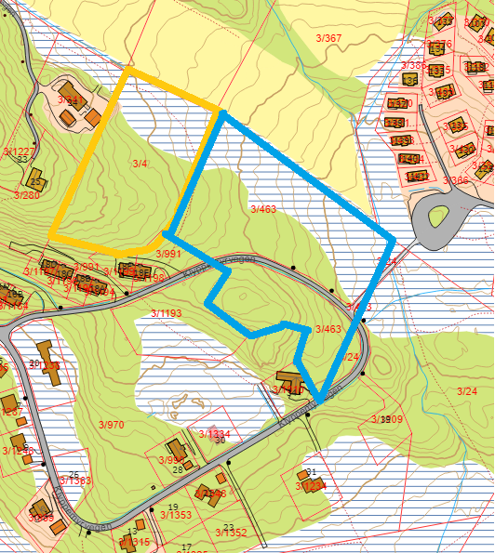
Kartutsnitt av tomt 3/4 og 3/463
Figur 8 Kartutsnitt tomt 3/4 og 3/463
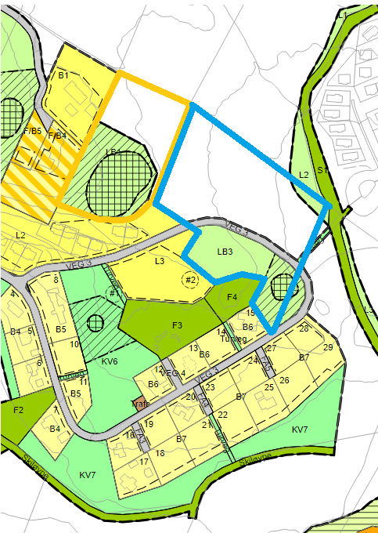
Figur 9 Planutsnitt tomt 3/4 og 3/463

Vurdering av verdi | Liten | Middels | Stor | Merknad
Naturmangfald | -
Landskap | *
Vassdrag | *
Kulturminne og -miljø |  |  | *
Jord- og skogbruk |  | * |  | Uproduktiv jord/skog og ein del myr

Vurdering av konsekvens ved endra bruk av areal:
Eigendomane ligg i og grensar til Klyppemyrhaugen bustadfelt på Beitostølen.
Eigedom 3/4 og 3/463 ligg i dag delvis innanfor Klyppemyrhaugen bustadfelt på Beitostølens. Områda ønskjast utvikla til områder for bustad, slik at eigendomane kan bli ein del at Klyppemyrhaugen bustadfelt.
Eigendomane ligg ikkje nærheitene av bekker eller vassdrag, og faren for skred er liten. Det ligg teknisk infrastruktur i bakken der ein kan kople seg til. Området har spreidd bjørkeskog og myr, men med gode grunnforhold og god byggjegrunn.
Både eigedom 3/4 og 3/463 er innanfor kulturminnesonen for sikring av fredande kulturminna, etter kulturminnelova. Samtidig som eigedom 3/463 innehald LB3 i reguleringsplanen som gjer føringar av jord- og skoglova. De resterande areala for område er i dag LNFR. Innanfor eigedom 3/4 er ca. 90 % av LNFR området, sjåast i kartet som myr. På eigedom 3/463 er ca. 50 % av LNFR områda sjåast i kartet som myr.

Konklusjon:
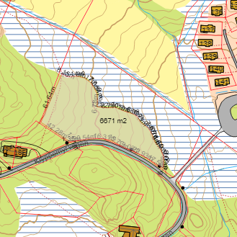
Følgande område blir tilråd teke inn i planen til bustadformål:
Figur 10 Skisse over foreslått område teken inn i plan

Dette utgjer eit område på om lag 6,6 daa.
Vurdering i tabellen under gjeld berre bustadtomta.
Tema | Gradering | Merknad
Naturmangfald | -1
Jordbruk- skogbruksinteresser | -1
Landskap | 0 | Viktig med rett plassering i dette området, viss ikkje kan fjernverknadene av bustaden bli noko stor
Kulturminne og kulturmiljø | -3 | Begge eigendomane innehalde freda kulturminne.
Vassdrag | 0
Klima og energi | -1
Tettstadutvikling | +1
Sosial infrastruktur | +1
Teknisk infrastruktur | +2
Barn og unge | +2
Risiko og sårbarheit | 0
Trafikksikkerheit | *
Friluftsliv og rekreasjon | +2
Støy | 0
Forureining | 0
Næringsliv og sysselsetting | *
Økonomiske konsekvensar for kommunen | *
Har grunneigar tomtereserve | Ja, men ikkje regulert | 3/463
Fortetting av eksisterande felt | Ja

3.1.5 Bustadområde Heggenes
g/b: 27/166
Størrelse: 8,7 daa
Planstatus: Bolig og LNF
Kartutsnitt:
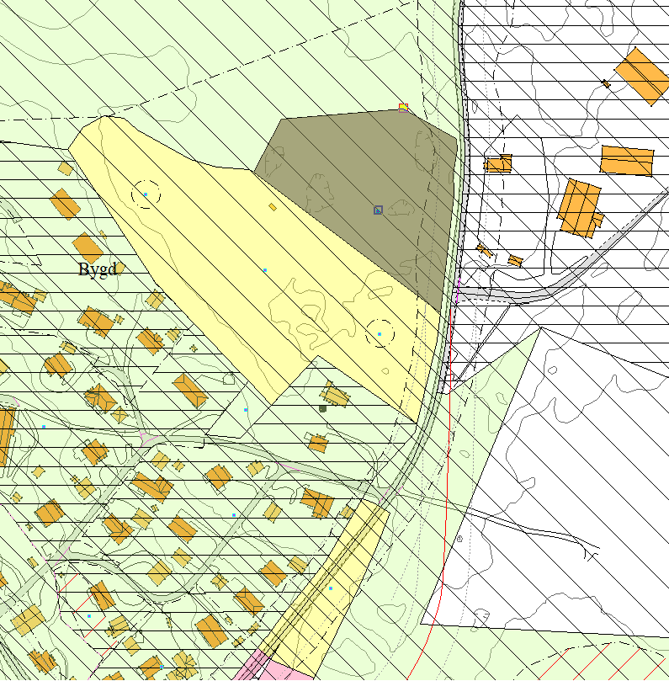
Figur 11 Kartutsnitt nytt bustadområde

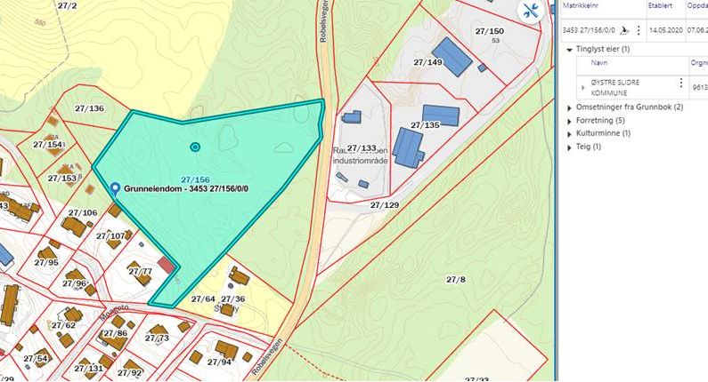
Figur 12 Ny eigendom inn i bustadområde

Vurdering av verdi | Liten | Middels | Stor | Merknad
Naturmangfald |  | *
Landskap |  | *
Vassdrag |  | *
Kulturminne og -miljø | *
Jord- og skogbruk |  | *

Vurdering av konsekvens ved endra bruk av areal:
Området er i dag avsett til bustadformål og LNF.
Ved endring av arealet til bustadformål, blir deler av arealet gjort om frå LNF. Det vil ha negativ konsekvens for landskap, natur og friluftsliv. Men vil ha ein positiv effekt for sentrumsutviklinga i Heggenes, og fortetting av eit område som er tatt i bruk, sidan området ligg mellom eit industriområde og bustadområde.
Konklusjon: Området vert teke inn i planen.
Temal | Gradering | Merknad
Naturmangfald | -1
Jordbruk- skogbruksinteresser | -1
Landskap | -1
Kulturminne og kulturmiljø | 0
Vassdrag | -1
Klima og energi | -1
Tettstadutvikling | +2
Sosial infrastruktur | +1
Teknisk infrastruktur | 0
Barn og unge | +1
Risiko og sårbarheit | 0
Trafikksikkerheit | -1
Friluftsliv og rekreasjon | -1
Støy | -1
Forureining | -1
Næringsliv og sysselsetting | +1
Økonomiske konsekvensar for kommunen
Har grunneigar tomtereserve | *
Fortetting av eksisterande felt | *

3.1.6 Løken/Tinden til bustad
g/b: deler av 34/151
Størrelse: 1 daa
Planstatus: LNF
Kartutsnitt:
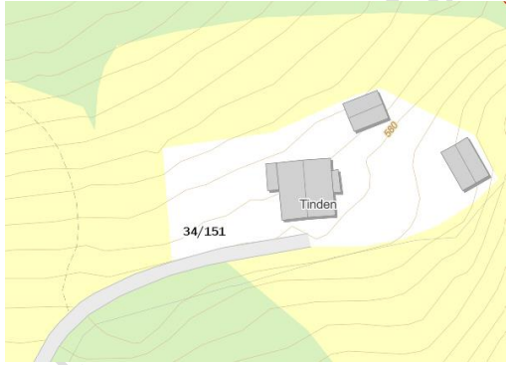
Figur 13 Kartutsnitt Tinde småbruk
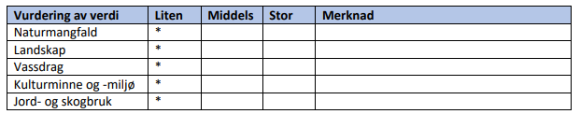

Vurdering av konsekvens ved endra bruk av areal:
Arealet er i dag sett av til LNF med tunet på det som var eit småbruk under Løken gard. Eigedomen er dei seinare åra nytta som utleigeføremål i bustadmarknaden og vert no nytta som kommunal utleigebustad. Arealet som vert omdisponert er arealet rundt bygningane, og ikkje annet areal og ikkje dyrka eller dyrkbar mark. Område har ikkje registrerte kulturminne, og bygger har ikkje vernestatus. Endringa av arealeformålet vil ikkje skape endringar som førar til vesentlege konsekvensar for bruken i dag.
Konklusjon: Kommunen omdisponerer arealet til bustad.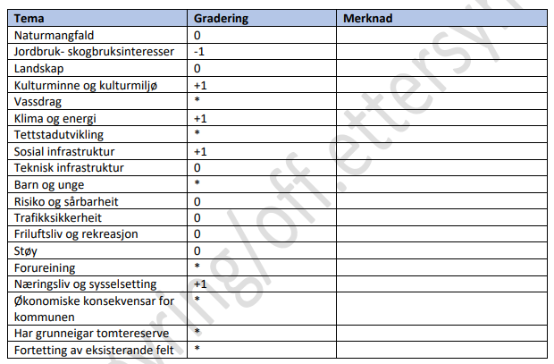

3.1.7 Nytt bustadområde - Stølslie 4
g/b: 5/99
Størrelse: ca. 45 daa
Planstatus: LNF
Kartutsnitt:

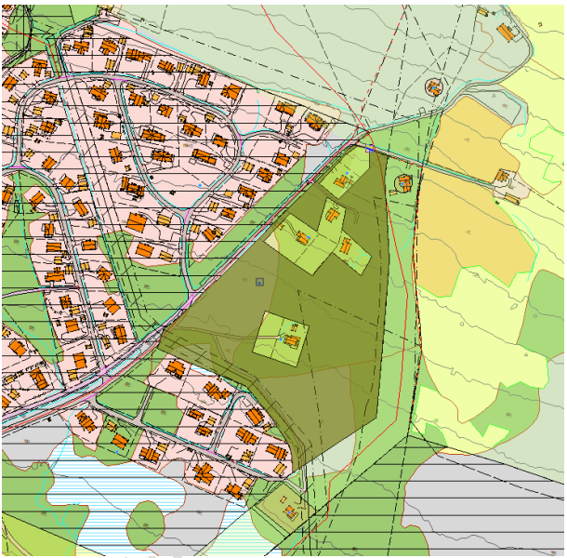
Figur 14 Kartutsnitt over gjeldande areal

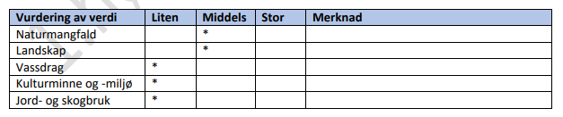
Vurdering av konsekvens ved endra bruk av areal:
Arealet er i dag LNF og enkelte tomter for framtidig bustad. Desse vert i dag nytta som fritidsbustad. Arealet innehalde i hovudsak skog av låg bonitet og opne areal som ikkje er eigna til dyrking. Det er registrert eit kulturminne i utkanten av området. Øystre Slidre kommune – kommuneplan 2023-2035 22 Området har i dag sprette tomter nytta som fritidseigedomar, men sett av som framtidig bustad i gjelande plan. Ein omdisponering av arealet vil føre til ein vidareutvikling av Stølslie bustadfelt og slik bidra til å sikre bustadforsyninga til Beitostølen. Omdisponeringa vil også gje ei fortetting av område. Det er etablert infrastruktur inn til området som kan vidareførast inn i det nye bustadområde og som svarar til det framtidige behovet kommunen har til busetting.
Konklusjon: Tilrår ein arealbruksendring til framtidig bustad.
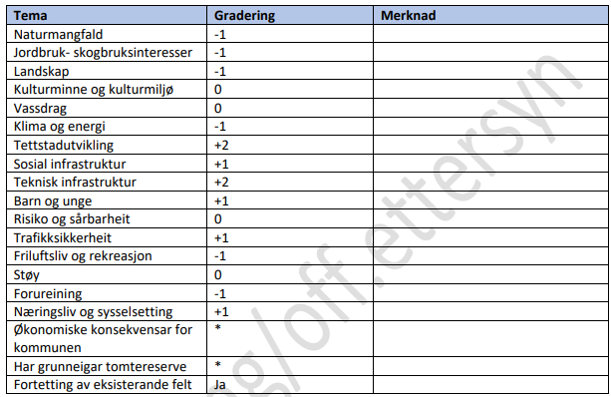

3.2 Fritidsbustader
Øystre Slidre har ein stor og variert fritidsbustadreserve. Fleire tomter er selt som hyttetomt frå grunneigar, og inngår ikkje i ei reell tomtereserve (sitt i frå grunneigar sitt perspektiv).

3.2.1 Internummer 3, 15 og 24 - Lykkja
g/b: 1/2
Størrelse: 8 daa
Planstatus:
Kartutsnitt:
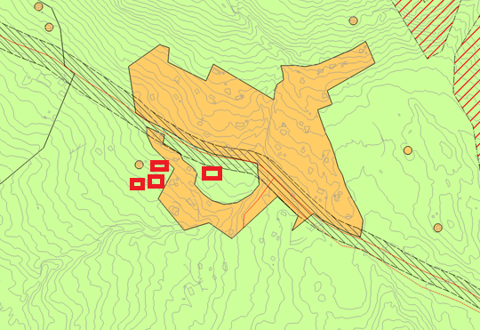
Figur 15. Omtrentleg plassering av tomtene. Sjå arealkartet for plassering av byggeområde.
4 hytter i Lykkja – fortetting. Ei omregulering frå LNFR til fritidsbebyggelse, der det ynskjer om 4 sjølveigartomter på rundt 1,5 daa.

Vurdering av verdi | Liten | Middels | Stor | Merknad
Naturmangfald |  | *
Landskap |  | *
Vassdrag | *
Kulturminne og -miljø | *
Jord- og skogbruk | *

Vurdering av konsekvens ved endra bruk av areal:
4 nye hyttetomter i dette området blir vurdert som ei mindre fortetting av eit alt bebygd område, med spreidde hyttetomter. Det er ikkje dyrkbar eller dyrka mark på dei føreslått områda og heller ikkje knytt utfordringar til vassdrag eller skredfare.
Konklusjon: Kommunen tek området inn i planen
Tema | Gradering | Merknad
Naturmangfald | 0
Jordbruk- skogbruksinteresser | 0
Landskap | 0
Kulturminne og kulturmiljø | *
Vassdrag | 0 | Vassdrag i nærleiken, men ikkje innafor beltet/utbygging
Klima og energi | 0 | Fortetting
Tettstadutvikling | *
Sosial infrastruktur | *
Teknisk infrastruktur | -1 | Ikkje off. va i området.
Barn og unge | *
Risiko og sårbarheit | 0
Trafikksikkerheit | 0
Friluftsliv og rekreasjon | +2
Støy | 0
Forureining | 0
Næringsliv og sysselsetting | *
Økonomiske konsekvensar for kommunen | *
Har grunneigar tomtereserve | Ikkje regulert tomtereserve
Fortetting av eksisterande felt | Ja

3.2.3 Internnummer 59 - Liahøvda
G/Bnr: 4/1, 4/2, 4/3 og 4/7
Størrelse: 700 daa
Planstatus: LNF-R
Namn på forslagsstillar: Norske fjellhytter på vegne av grunneigarane
Område: Liahøvda på Beitostølen. I området ved skistadion.

Kartutsnitt:
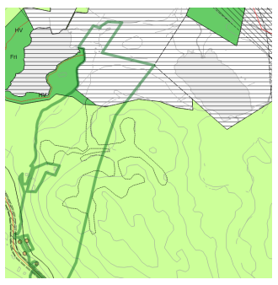
Figur 16 kartutsnitt 4/1, 4/2, 4/3 og 4/7
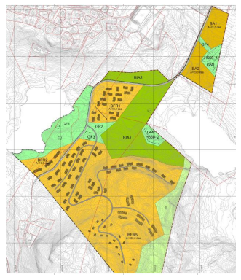
Figur 17 Planforslag
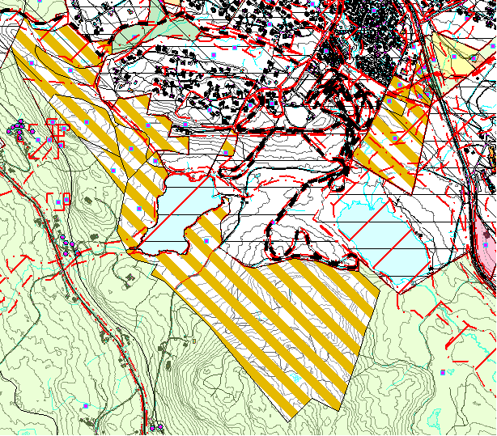
Figur 18 Planforslag i kart forslag til ny kommuneplan sin arealdel

Største delen av arealet er i dag regulert til LNFR, anna areal er regulert til friområde, friluftsområde anlegg for idrett og sport og skiløype. Ynskjer at arealet i hovudsak blir regulert til fritidsbebyggelse.
Vurdering av verdi | Liten | Middels | Stor | Merknad
Naturmangfald |  | *
Landskap |  |  | *
Vassdrag | *
Kulturminne og -miljø
Jord- og skogbruk |  | *

Vurdering av konsekvens ved endra bruk av areal:
Dei største områda i forslaget er avsett til LNF-R og er i eit område som er lite påverke av utbygging i dag.
Planen for Liahøvda inneheld mange gode tiltak for infrastruktur og utvikling for Beitostølen. Kommunedirektøren vil særleg peike på utvikling av sti- og løypenettet frå stadion til Raud 1, med planfri kryssing av Bygdinvegen, knyte saman sti- og løypenettet ved Beitostølen helsesportsenter med Beitostølen Stadion, areal for friluftsparkering i nær tilknyting til sti- og løypenettet med ny avkøyrsle frå Bygdinvegen og moglegheit for å endre arealbruken over tid i eksisterande næringsområde til ein arealbruk som er meir passande ved denne inngangen til Beitostølen sentrum. Alle desse tiltaka kan bidra til å utvikle Beitostølen som ein god stad å vera for alle og til å auke tal gjestedøgn, slik dette er omtalt i eit av 10 på topp-punkta.
Planen legg beslag på eit stort areal som ikkje er regulert og område kan ikkje sjåast som ein fortetting. Område av slik størrelse skapar delvis ein ny satellitt på Beitostølen, og delar av området vil ha høg eksponering. Område legg beslag på mykje skog og område som blir brukt i skog- og jordbruks samanheng. Delar av området er myr.
Forslagsstillar har i planprosessen samla innspela 59, 88 og 89 til eit felles forslag, kalla Beitostølen Sør.
Konklusjon: Kommunen tek innspelet om nye område for utbygging inn i planen
Tema | Gradering | Merknad
Naturmangfald | -2
Jordbruk- skogbruksinteresser | -2
Landskap | -3
Kulturminne og kulturmiljø | *
Vassdrag | 0
Klima og energi | 0
Tettstadutvikling | 0
Sosial infrastruktur | +2
Teknisk infrastruktur | +2
Barn og unge | -2
Risiko og sårbarheit | -1
Trafikksikkerheit | 0
Friluftsliv og rekreasjon | -2
Støy | 0
Forureining | -1
Næringsliv og sysselsetting | +1
Økonomiske konsekvensar for kommunen
Har grunneigar tomtereserve | Ja
Fortetting av eksisterande felt | Nei

3.2.4 Internnummer 62 - Øyangslia, ved Øyangen (sør)
G/Bnr: 44/8
Størrelse:
Planstatus:
Område: Øyangslia, ved Øyangen (sør)
Kartutsnitt:
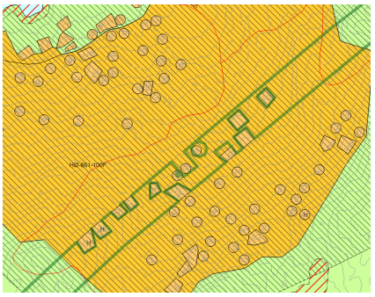
Figur 19 Området er regulert til fritidsbebyggelse – framtidig.
Fortetting i eksisterande hytteområde. Blir ikkje omregulering, men det er krav vedrørande
infrastruktur.

Vurdering av verdi | Liten | Middels | Stor | Merknad
Naturmangfald | *
Landskap | -
Vassdrag | *
Kulturminne og -miljø | *
Jord- og skogbruk | - |  |  | Område mellom eksisterande fritidsbustader

Vurdering av konsekvens ved endra bruk av areal:
Område er sett av til fritidsbustad, og vil vere ei fortetting av eksisterande hytteområde. Endring av arealbruk vil ikkje representere store konsekvensar for kulturminne, landskap, naturmangfald, naturressursar, forureining og klima, sidan området allereie er tatt i bruk til fritidsbustader. Det er krav om infrastruktur til området før området kan utbyggast ut.

Konklusjon: Kommunen tilrår å innarbeide tiltaket i ny plan
Tema | Gradering | Merknad
Naturmangfald | 0
Jordbruk- skogbruksinteresser | 0 | Området er registrert som fritidsbustad
Landskap | -1
Kulturminne og kulturmiljø | 0
Vassdrag | *
Klima og energi | 0
Tettstadutvikling | +1
Sosial infrastruktur | 0
Teknisk infrastruktur | +1
Barn og unge | -1
Risiko og sårbarheit | 0
Trafikksikkerheit | 0
Friluftsliv og rekreasjon | 0
Støy | 0
Forureining | 0
Næringsliv og sysselsetting | 0
Økonomiske konsekvensar for kommunen
Har grunneigar tomtereserve
Fortetting av eksisterande felt | Ja

3.2.5 Internummer 71 – 1 tomt ved Rolistølen
g/b: 30/26
Størrelse: polygontomt
Planstatus: LNFR, bevaring kulturmiljø og omsyn landbruk.
Område: Rolistølen, Skattebo
Kartutsnitt:
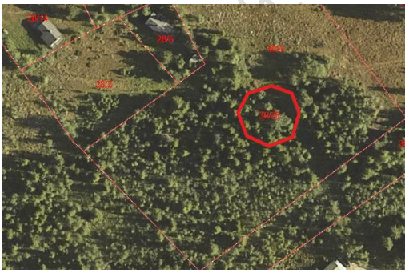
Figur 20 Flyfoto av 30/26

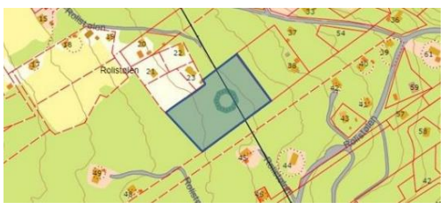
Figur 21 Polygontomt i eksisterande KDG, omtrentleg størrelse på tomta eri 8,8 daa
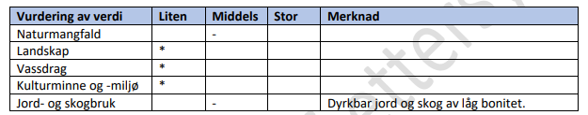
Vurdering av konsekvens ved endra bruk av areal:

Føreslått utbyggingsområdet har kort avstand til etablert veg forbi området. Innspelet ligg omtrent
km frå FV. 51 med avkøyring ved Moane. Teigen ligger i et lett skogkledt område med nær tilknyting
til Bjørnaholhøgda i austleg retning. Området er godt eigna til fritids- og turistformål og området
ligger i lett skrånande terreng med omkringliggande hytter. Innspelsområdet ligger omtrent 900
moh. Foreslått utbyggingsområde har flott utsikt mot vest. Byggeområdet berører ikkje våtmark eller
sårbar grønstruktur og er godt eigna for utbygging.

Endring av føremålet på tomta vil ikkje ha sterke negative konsekvensar. Utbygging vil alltid
påverknad på natur og klima. Området som heilskap er spreidd hytteområde, det er ikkje teknisk
infrastruktur, VA i området i dag. Det er omsynsone landbruk og bevaring kulturmiljø lagt over
området. Sone for bevaring av kulturmiljø er vurdert tatt ut av KPA.

Fordi tomta ikkje var bygd og ikkje oppmålt er den ikkje regulert som byggeområde ved sist
revidering. Den er delt i frå ein gong i tida som støl, men er no registrert med føremål fritidseigedom.
Arealet ligg i dyrkbar jord. Innspelsområdet inneheld ikkje viktige naturtypar eller arter av nasjonal
forvaltningsinteresse.

Konklusjon: Kommunen tilrår ei utbygging av arealet
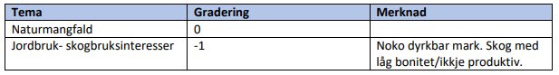

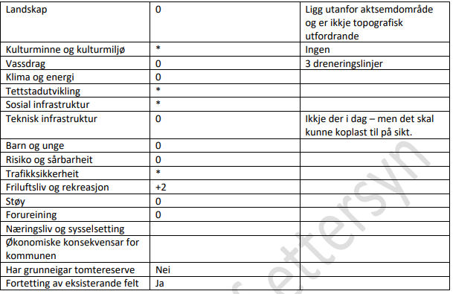

3.2.6 Internnummer 74 - Rolistølen
g/b: 30/1 – Holtan.
Størrelse: Heile teigen er rundt 150 daa. Ynskjer å diskutere avgrensing med kommunen.
Planstatus: LNFR + nokre hytter
Kartutsnitt:
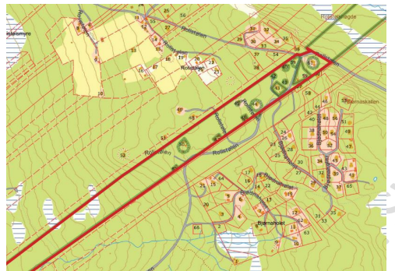
Figur 22 Utsnitt av teigen – det er ynskje om å diskutere avgrensingane på teigen. Endeleg forslag blir lagt fram i KPA-kart.

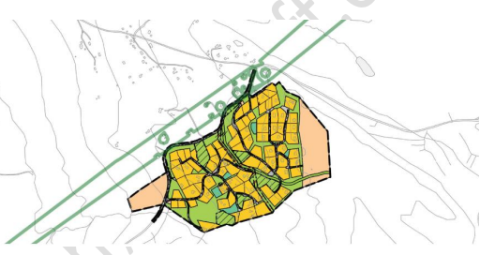
Figur 23 Teigen er nabo til reguleringsplan i området.

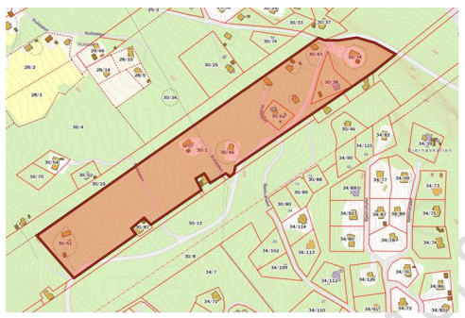
Figur 24 Avgrensa fortetningssone som er lagd inn i plankartet
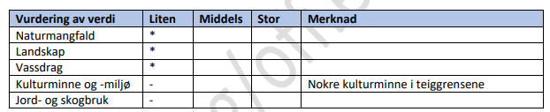

Vurdering av konsekvens ved endra bruk av areal:
Deler av teig nr.2, ligg på langs gjennom det eksisterande hyttefeltet på Rolistølen. Denne delen av Rolistølen ligg opp mot området som i dag er regulert til hyttebygging: Bjødnaholet. Sjølv om dette området i dag ikkje er regulert til ny hyttebygging, er det likevel eldre hytter plassert på teigen. Saman med Bjødnaholet blir dette i sin heilskap som eit samla hyttefelt. Området ligg på andre sida av vegen, og nedanfor i terrenget, frå Bjødnaholet, og området er som sagt allereie bygd ut med hytter.

Det aktuelle området ligger langs eksisterande veg og VA, og ein fortetting i området vil bidra til å heve den tekniske standarden i det eksisterande hytteområdet og føre til ei opprydding av grenser og heving av standard på eksisterande innkøyrsler/vegar. Det ligg i dag 10 hytter i området, på teigen til g/b 30/1, og det er hytter også rundt på naboteigane. Området er derfor allereie påverka av utbygging og hytteferdsel.

På Artsdatabanken er det registrert eit elgtråkk som går på tvers av området, sør for hyttene på Rolistølen. Elgtråkket går ein god del lenger sør, og skal takast omsyn til i fortettinga. Det har vore observert Svartand sør for området i 1989, og eit nyare funn av granmeis i naboområdet i Bjødnaholet hyttefelt, i januar 2022. Utan om dette er det ikkje registrert nokre arter på området. Området er klassifisert som innlandsås- & fjellandskap. Det økologiske grunnkartet viser at det ikkje er registrert freda arter. Det er heller ikkje registrert nokon arter av nasjonal forvaltningsinteresse, ingen raudlista arter eller fremmedartar i området.

Hovuddelen av området er registrert som produktiv skog, type barskog, men med et tverrgåande område med lite produktiv lauvskog. Barskog, låg bonitet, dyrkingsjord. Skogen på området er hovudsakleg registrert som skog på 79 år med ei blanding mellom gran 44%, furu 27% og lauv 27%. Området er stort sett dominert av gran. Deler av området er dyrkbar jord. Den dyrkbare jorda er registrert som dyrkbar jord i verdiklasse 1, med ”noko verdi”. Området er ikkje tidlegare dyrka opp og er skogkledd med hytter innimellom, arealet står fram som fragmentert og egnar seg ikkje til dyrking, beiteareal eller landbruksareal.

Det er ikkje registrert nokon viktige livsmiljø, slik som bekkekløfter, gamle trær, spesielle naturtypar eller nøkkelbiotopar. Det er ingen registrerte vassdrag eller bekkedrag i området. Det er registrert myr sør på teigen, men ein god del nedanfor hyttefeltet. Området er ikkje flaum- og skred-/rasutsett. Det er registrert nokre kulturminne på området og det skal takast omsyn til i videre arbeid. Det er snakk om kolframstillingsanlegg og jernvinneanlegg. Området er allereie er påverka av inngrep, og fragmentert i mindre deler, noko som gjer det eigna til fortetting.

Konklusjon: Kommunen tilrår utbygging av dette arealet.

Tema | Gradering | Merknad
Naturmangfald | 0
Jordbruk- skogbruksinteresser | -1 | Skog med låg bonitet og uproduktiv skog. Deler av arealet er dyrkbar mark.
Landskap | 0
Kulturminne og kulturmiljø | 0
Vassdrag | *
Klima og energi | 0
Tettstadutvikling | *
Sosial infrastruktur | *
Teknisk infrastruktur | 0
Barn og unge | 0
Risiko og sårbarheit | 0
Trafikksikkerheit | *
Friluftsliv og rekreasjon | +2
Støy | 0
Forureining | 0
Næringsliv og sysselsetting
Økonomiske konsekvensar for kommunen
Har grunneigar tomtereserve | Ja, men ikkje som er regulert
Fortetting av eksisterande felt | Ja

3.2.7 Internnummer 78 – Klyppmyrhaugen/Haugsynlie
g/b: 3/16 og 3/24
Størrelse: 17,4 daa
Planstatus: LNFR og friområde
Kartutsnitt:
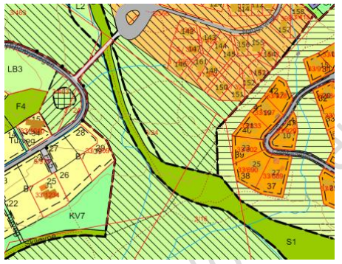
Figur 25 Utsnitt frå gjeldande arealplanar i området
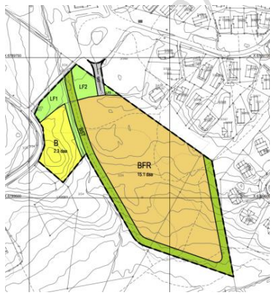
Figur 26 Innspel til kommuneplanen

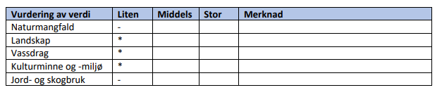

Vurdering av konsekvens ved endra bruk av areal:
Dette området ligg mellom regulerte felt Klyppemyrhaugen som er kommunalt bustadfelt i vest, og hyttefelta Haugsynlie og Lomtjednlie i nord og aust. Arealet nærast eksisterande hyttefelt foreslår vi som utviding av hytteområde frå teigane 3/16 og 3/24. Vegtilkomst frå snuplass i Haugsynlie. Arealet på hytteområdet er 15 dekar. Noko av arealet er myr, og det må undersøkjast djupna på myra før reguleringsplan. Vi foreslår ei ekstra bustadtomt inntil Klyppemyrhaugen, med vegtilkomst frå Klyppemyrvegen. Tomta er ca. 2 dekar. Arealet er noko myr og ein kolle. Vi ser for oss plassering av bustad i grensa mellom myr og kolle. I dette forslaget er det også ei justering av eksisterande skiløyper som vist på kartet. Dette blir ei lita fortetting av bustadfeltet og ei lita utviding av hytteområdet, og det ligg teknisk infrastruktur i bakken der ein kan kople seg til.

Området har spreidd bjørkeskog og litt fuktig, men med gode grunnforhold og god byggjegrunn. Ein del av småskogen må hoggast for å byggja hytter, veg og VA. Tiltaket vert ei naturleg utviding av eksisterande hytteområde, og planlagd ein ny bustad vert ei naturleg utviding av bustadfeltet.

Skiløypene vert justert, men får ikkje dårlegare kvalitet enn dei har i dag. Planlagd bustad vert ein naturleg del av bustadfeltet Klyppemyrhaugen, med vegtilkomst direkte frå vegen i bustadfeltet, medan planlagde hytter vert ein naturleg del av hyttefeltet i nord og aust. Det er ein naturleg vegtilkomst frå hytteveg i nord. Området har svak helling mot sør, og det er ingen fare for ras eller skred. Det renn ein bekk gjennom området, i grensa mellom bustadområde og hytteområde, og ved regulering må det setjast av eit vegetasjonsbelte langs bekken.

Konklusjon: Kommunen tilrår ei utbygging av dette arealet.

Vurdering i tabellen nedanfor gjeld byggeområde for hytter, ikkje bustad.
Tema | Gradering | Merknad
Naturmangfald | -1
Jordbruk- skogbruksinteresser | 0
Landskap | -2 | Ved utbygging her bygger ein inn mot bustadbebyggelse og fjerne buffer mot bustadbebyggeslse
Kulturminne og kulturmiljø | *
Vassdrag | 0
Klima og energi | -1
Tettstadutvikling | +1
Sosial infrastruktur | *
Teknisk infrastruktur | +2
Barn og unge | *
Risiko og sårbarheit | 0
Trafikksikkerheit | *
Friluftsliv og rekreasjon | +2
Støy | 0
Forureining | 0
Næringsliv og sysselsetting | *
Økonomiske konsekvensar for kommunen | *
Har grunneigar tomtereserve | Ja, men ikkje regulert
Fortetting av eksisterande felt | Ja

3.2.8 Internnummer 82 - Dalejordet/Dalestølen
g/b: 3/6 og 3/1139
Størrelse: 30 daa
Planstatus: reguleringsplan – skog/landbruk og næring.
Kartutsnitt:

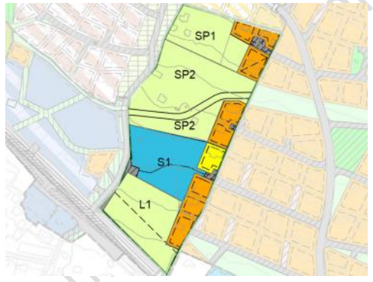
Figur 27 Utsnitt frå reguleringsplan. Øvre del er regulert til spesialområde - bevaring kulturmiljø. Nedre del er landbruksområde og blå del er regulert til næring(utleigehytter)

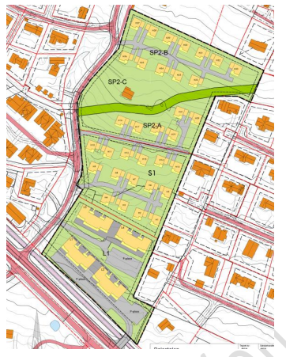
Figur 28 Mulighetsskisse. Eit døme på utnytting av område

Vurdering av verdi | Liten | Middels | Stor | Merknad
Naturmangfold | *
Landskap |  |  | -
Vassdrag | *
Kulturminne og -miljø | *
Jord- og skogbruk |  |  | -

Vurdering av konsekvens ved endra bruk av areal:
Deler av arealet er fulldyrka jord og overflatedyrka jord. Elles er det uproduktiv skog og ein bekk som renner i nordvest.

Forslaga komplimenterer utbyggingsområda nord for Fylkesvegen ‐ mellom Beitostølen Handelshus i aust til Beitostølen sentrum i vest. Framtidig utbygging skal tilpassast eksisterande infrastruktur og grøntstruktur. Utbygginga skal tilpassast strøket sin karakter og utformast slik at det i svært liten grad gir fjernverknader. Foreslått utbyggingsmønster viser størst utnyttingsgrad i sør ‐ mot fylkesvegen og avtrappande utnyttingsgrad og byggehøgder oppover i terrenget for best tilpassing til landskap/terreng og omkringliggande bygningar.

Området S1 er regulert til byggeområde i reguleringsplan for Dalestølen. Arealformål og utnyttingsgrad er ønska justert. Ein utbygging av området vil gi få/ingen negativ effekt på natur og miljø, mens for samfunn er effekten positiv. Området ligger innanfor gangavstand til Beitostølen sentrum, nært Bygdinvegen (kollektivtrafikk) og etablert infrastruktur (VVA, fjernvarme mm).

Området (L1) er dyrka og regulert til landbruk. Ein utbygging vil gi negativ effekt innan temaet landbruk, mens for samfunn er effekten vurdert positiv. Området ligg innanfor gangavstand til Beitostølen sentrum, nært Bygdinvegen (kollektivtrafikk) og etablert infrastruktur (VVA, fjernvarme mm). Forretningsareal i underetasjen (vendt mot vegen) bidrar til utvikling av Beitostølen som reisemål og er vurdert som en naturleg fortetting mellom Beitostølen Handelshus og Bjelbølstølen. Eigen tilkomst/parkering til forretningsarealet vil vere positivt mht. til å sikre eit ryddig/oversiktleg trafikkbilde.

Området er regulert til SP2-a – bevaring av kulturlandskap og bygningar i reguleringsplan for Dalestølen. Arealformål og utnyttingsgrad er ønska justert. Ei endring er vurdert som svakt negativ mot. kulturmiljø. Ein utbygging av området vil gi få/ingen negativ effekt på natur og miljø, mens for samfunn er effekten positiv. Området ligg innanfor gangavstand til Beitostølen sentrum, nært Bygdinvegen (kollektivtrafikk) og etablert infrastruktur (VVA, fjernvarme mm).

Området SP2-B er dyrka og regulert til landbruk. Ei utbygging vil gi negativ effekt innan temaet landbruk og er vurdert negativt mot. til området bevaring av kulturlandskap og bygningar i gjeldande plan. For samfunn er effekten vurdert positiv. Området ligg innanfor gangavstand til Beitostølen sentrum, nært Bygdinvegen (kollektivtrafikk) og etablert infrastruktur (VVA, fjernvarme mm). Tilkomst til området kan leiast frå Øvrevegen, for å unngår kryssing av skiløypa.

Konklusjon: Kommunen tilrår ei delvis utbygging av dette arealet, med plankrav for området sør for skiløype ned til Bygdinvegen, inkl. delar av F9.

Tema | Gradering | Merknad
Naturmangfald | 0
Jordbruk- skogbruksinteresser | -2
Landskap | 0
Kulturminne og kulturmiljø | 0
Vassdrag | -1 | Bekk i nord, mot Grønåsvegen. Må ivaretakast.
Klima og energi | 0
Tettstadutvikling | +2
Sosial infrastruktur | *
Teknisk infrastruktur | +1
Barn og unge | +1
Risiko og sårbarheit | -1
Trafikksikkerheit | 0
Friluftsliv og rekreasjon | +2
Støy | 0
Forureining | 0
Næringsliv og sysselsetting | +1
Økonomiske konsekvensar for kommunen
Har grunneigar tomtereserve | Ikkje som er regulert
Fortetting av eksisterande felt | Ja, fortetting av området

3.2.9 Internnummer 83 – Grønolslie
G/Bnr: 2/1
Størrelse: Rundt 8,4 daa
Planstatus: Reguleringsplan som gjeld – området er satt av til friluftsområde. Dette gjeld A4 og A5 i forslaget.
Område: Grønoslie

Kartutsnitt:

Vurdering:
Tema | Status | Forklaring (kunnskapgrunnlag)
Kulturminne | Ok | 2 kulturminne i øvre del
Naturmiljø | Nei | Viktige naturtyper (av moderat til svært høg kvalitet) og arter som er trua i området. A-områder(skog). Også funksjonområde for arter/trekkrute
Samfunnssikkerheit (ROS) |  | Skredområde og aktsomhetsområde for flaum i deler av området
Støy (samferdsel) | Ok | Ingen spesielle forhold.
Vatn og avlaup | Ok
Statlege planretningslinjer | nei
Arealstrategi |  | Delvis
Barn og unge | Ok | Ingen spesielle forhold
Anna

Vurdering av konsekvens ved endra bruk av areal:
A4 - Berører ikkje område registrert med viktige naturtypar - Nin (Mdir), eller registrert raudlista artar. A5 - Ram naturbeitemark med låg kvalitet der naturmangfald er vurdert til lite basert på at lokaliteten er av liten storleik. Det er registrert 1 habitatspesifikk art. Ingen raudlisteartar er registrerte og ingen raudlisteartar er kjende frå før.
Innspelsområdande ligg i vernskogbeltet rundt Grønolshøvda. A4 er registeret som skog med middel bonitet og består i hovudsak av impediment skog og open jorddekt fastmark. Delar av innspelsområde A5 e registrert som dyrbar jord. A4 og A5 er foreslått i forlenging av eksisterande felt og blir knytt til etablert infrastruktur – veg og Va. Innspelsområda ligg i same høgd og landskapsrom som eksisterande hyttar.
Kommunen vurdere områda A4 og A5 til å vera lite problematiske i høve naturverdiar. Utbygging av desse områda vil representere ei forlenging og fortetting av eksisterande hytteområde. Området er i dag regulert, dvs. sett av til detaljeringssone i plankartet for KPA. Å ta inn områda A4, A5 og ev. A7 krev difor ikkje endringa av KPAen.

Konklusjon: Områda A4 og A5, og ev. også delar av A7 som aktuelle utbyggingsområde. Ei vidareutvikling av det eksisterande hytteområde i Grønolslie er i samsvar med hovudlina i KPA om å fortette eksisterande utbygde område framfor å ta nyte område i bruk. Ei utbygging av A4 og A5, og ev. også delar av A7 kan avklarast gjennom ein reguleringsplanprosess for Grønolslie, og krev ikkje endringar i KPAen.

Tema | Gradering | Merknad
Naturmangfald | *
Jordbruk- skogbruksinteresser | -1
Landskap | 0
Kulturminne og kulturmiljø | *
Vassdrag | *
Klima og energi | 0
Tettstadutvikling | +1
Sosial infrastruktur | +1
Teknisk infrastruktur | 0 | Ikkje etablert off. VA
Barn og unge | +1
Risiko og sårbarheit | 0
Friluftsliv og rekreasjon | +2
Støy | *
Forureining | *
Næringsliv og sysselsetting
Økonomiske konsekvensar for kommunen | + | Kan vera eit tilbod utanom kommunale tomter som «sparer» kommunale tomter.
Har grunneigar tomtereserve | Ikkje regulert til ynskja føremål.
Fortetting av eksisterande felt | Ja.

3.2.10 Internnummer 88 - Tjednbakkane – Beitostølen
G/Bnr: 15/27
Størrelse:
Planstatus:
Område: Tjednbakkane – Beitostølen
Kartutsnitt:
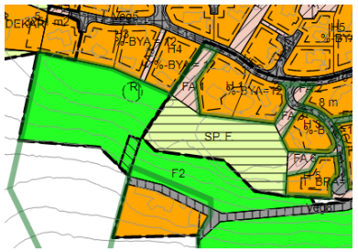
Figur 29 Frå reguleringsplan

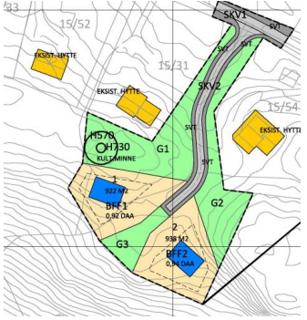
Figur 30 Frå forslagsstillar. Tenkt plassering av dei to tomtene
To nye tomter knytt til eksisterande hytteområde. Området er regulert gjennom reguleringsplan. Areal er satt av til offentleg friområde, friluftsområde og anna felles areal.

Vurdering av verdi | Liten | Middels | Stor | Merknad
Naturmangfald |  | -
Landskap | -
Vassdrag | *
Kulturminne og -miljø | *
Jord- og skogbruk |  | - |  | Dyrkbar jord

Vurdering av konsekvens ved endra bruk av areal:
Arealet er i dag satt av til offentleg friluftsområde, friluftsområde og fellesareala. Store deler av dessa areala blir gjort om til veg/ infrastruktur og fritidsbustad. Dette har negativ inndekning på barn og under, friluftsareal, naturmangfald, friluftsliv og rekreasjon.
Område ligg høgt i terrenget.
Forslagsstillar har i planprosessen samla innspela 59, 88 og 89 til eit felles forslag, kalla Beitostølen Sør.
Konklusjon Kommunen tilrår arealbruksendring i området
Tema | Gradering | Merknad
Naturmangfald | -2
Jordbruk- skogbruksinteresser | -1
Landskap | -3
Kulturminne og kulturmiljø | 0
Vassdrag | 0
Klima og energi | -1
Tettstadutvikling | *
Sosial infrastruktur | -1
Teknisk infrastruktur | +1
Barn og unge | -2
Risiko og sårbarheit | 0
Trafikksikkerheit | 0
Friluftsliv og rekreasjon | -2
Støy | 0
Forureining | 0
Næringsliv og sysselsetting | -1
Økonomiske konsekvensar for kommunen | -1
Har grunneigar tomtereserve
Fortetting av eksisterande felt | Nei

3.2.11 Internnummer 89 - Tjednbakkane, nedover mot Åbortjernet
G/Bnr: 3/16, 3/26 og 15/27.
Størrelse:
Planstatus:
Område: Tjednbakkane, nedover mot Åbortjernet
Kartutsnitt
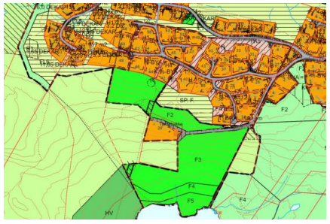
Figur 31 Frå forslagsstillar. Utsnitt av eksisterande planar i område

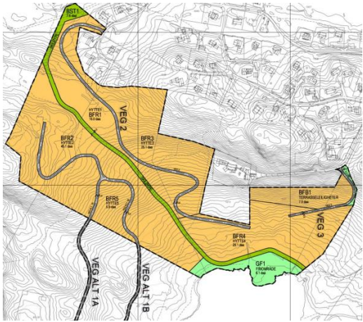
Figur 32 Frå forslagsstillar. Forslag til ny arealbruk

Vurdering av verdi | Liten | Middels | Stor | Merknad
Naturmangfald |  | -
Landskap | -
Vassdrag | *
Kulturminne og -miljø | *
Jord- og skogbruk |  | - |  | Dyrkbar jord

Vurdering av konsekvens ved endra bruk av areal:
Arealet er i dag preget av å ikkje være utbygd, med areala satt av til friområde og friluftsområde.
Arealbruksendringa vil forstørre av eit allereie eksisterande byggjeområde. Tiltaket vil legge beslag på eit relativt stort område som ikkje er bygd ut i dag, sam konsekvensar for friluftsliv, naturmangfald og friområde.
Tiltaket vidarefører ein fleirbrukstrase, som flettast saman med eksisterande nett.
Forslagsstillar har i planprosessen samla innspela 59, 88 og 89 til eit felles forslag, kalla Beitostølen Sør.
Konklusjon Kommunen tilrår arealbruksendring i området
Tema | Gradering | Merknad
Naturmangfald | -3
Jordbruk- skogbruksinteresser | -2
Landskap | -3
Kulturminne og kulturmiljø | 0
Vassdrag | 0
Klima og energi | -1
Tettstadutvikling | *
Sosial infrastruktur | -1
Teknisk infrastruktur | +1
Barn og unge | -2
Risiko og sårbarheit | 0
Trafikksikkerheit | 0
Friluftsliv og rekreasjon | -2
Støy | 0
Forureining | 0
Næringsliv og sysselsetting | -1
Økonomiske konsekvensar for kommunen | -1
Har grunneigar tomtereserve
Fortetting av eksisterande felt | Nei

3.2.12 Internnummer 100, Sørre Veslestølen
g/b: 30/4
Størrelse: 8,9 daa
Planstatus: Tilleggsnæring – gardens ressursgrunnlag
Kartutsnitt:
Figur 33. Eit tidlegare heimstølsjorde, som ikkje har vore nytta sidan bygningane blei seldd som fritidseigedom.
Figur 34. Arealet ligg i området regulert til tilleggsnæring
Figur 35. S1a – tilleggsnæring ligg inne i H2, eit større utbyggingsområde som ligg i tidlegare kommunedelplan for Gravfjellet.

Vurdering av verdi | Liten | Middels | Stor | Merknad
Naturmangfald |  | -
Landskap | -
Vassdrag | *
Kulturminne og -miljø |  |  | -
Jord- og skogbruk | -

Vurdering av konsekvens ved endra bruk av areal:
Innspelet omhandlar eit areal på 8,9 mål på Veslestølen som ligg i Gravfjells-planen sitt H2- område. Vi ser enden på tilkomstveg på kartutsnittet. Det er no attgrodd med småbjørk og kratt i innmarksbeitet i nord. Elles viser området uproduktiv skog og skog av middels botanitet i A5. Området er dyrkbar mark på tjukk morenegrunn.. Figuren viser og ein flik av vernskog (svart) over arealet, men vil framstå som ubetydeleg i samband med den øvrig utbygginga.
Kartet viser ingen MIS-figurar. Arealet er relativt flatt med ei jamn helling mot sørvest. Kartet visar enkelte flekkvis klassifiserte helingar merka med raudt og oransje. Det går ei dreneringslinje gjennom feltet (20-50 000 m2) merka med blått. Kartet viser ingen rasutsette områder på feltet, verken for snø, stein eller jord. Kartet viser mange registreringar av kulturminne i området. Vi får opp eit punkt om «verna eller uavklart lokalitet»-brune område (kulturminne med SLD). På NIBIO finn me fyljande kommentar: Stølsvoll med seks hustufter og om lag 30 rydningsrøyser, hovudsakleg mellom 0,5 og 2 m i diameter. Her må det til ytterlegare undersøkingar og avklaringar på kva og kvar dette er. Kartet viser registreringar av ei sårbar art. I Artsdatabanken finn vi at observasjonen gjeld granmeis. Slik vi ser det vil ikkje utbygginga av dette arealet være det som påverkar Granmeisa mest, men den totale belastninga på området når H2 vert realisert. Me vil tru at det biologiske mangfaldet på marka i området vil vera positivt påverka av beitinga som vart utøva for 50 år sidan. Men når området gror att med større vegetasjon vil det forsvinne. Skal det biologiske mangfalde utvikle seg må området på nytt ryddast og beitast/slås om det skal oppretthaldast eller utvikle seg vidare. Det vil, som nemnt, vera lite aktuelt med utbyggingsplanane som er der i dag.
Arealet er alt satt av til ei utbygging, men det er ynskje om å kunne dele i frå tomter.
Konklusjon: Kommunen tilrår ei omregulering av arealet.
Tema | Gradering | Merknad
Naturmangfald | 0
Jordbruk- skogbruksinteresser | -1
Landskap | 0
Kulturminne og kulturmiljø | -2
Vassdrag | 0
Klima og energi | 0
Tettstadutvikling | *
Sosial infrastruktur | *
Teknisk infrastruktur | 0
Barn og unge | 0
Risiko og sårbarheit | 0
Trafikksikkerheit | 0
Friluftsliv og rekreasjon | +2
Støy | 0
Forureining | 0
Næringsliv og sysselsetting | +1
Økonomiske konsekvensar for kommunen
Har grunneigar tomtereserve | Ikkje regulert
Fortetting av eksisterande felt | Ja, for så vidt-

3.3 Næringsformål
Innspel som går på næring som me er positive til:
3.3.1 Internnummer 12 – Mørken/Olevegen
g/b: 7/2
Størrelse: 17 daa
Planstatus: LNFR
Kartutsnitt:
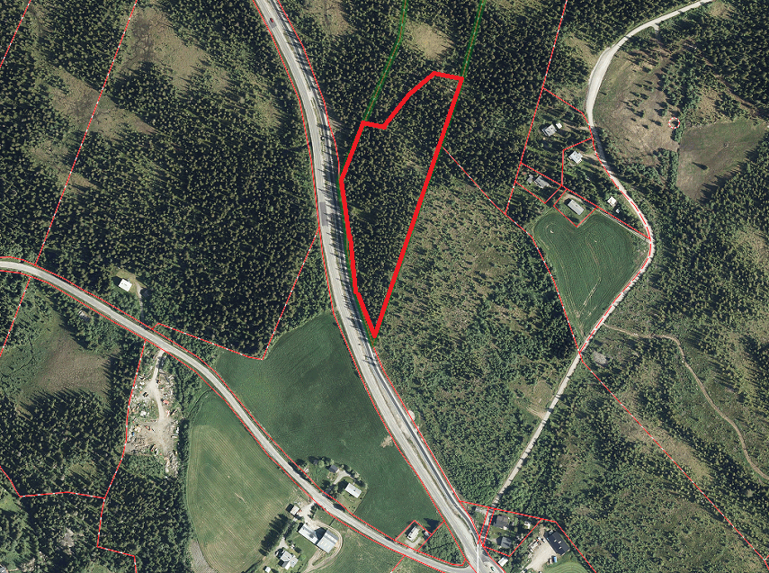
Figur 36. Ortofoto av arealet.
Figur 37. Frå forslagsstillar
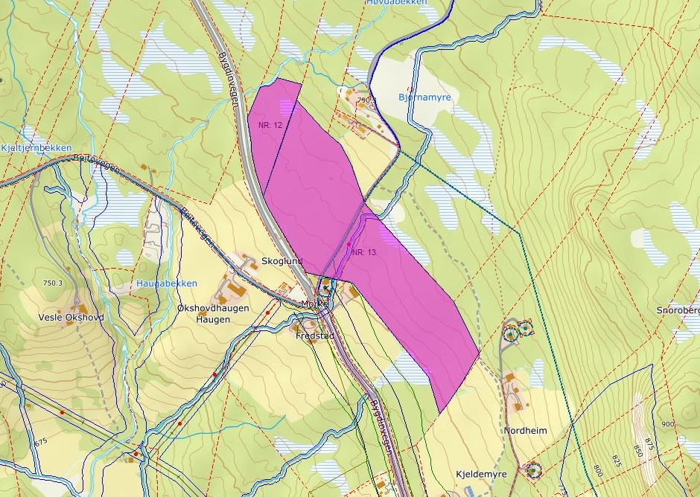
Figur 38. Sett i samanheng med innspel intern13b
Vurdering av verdi | Liten | Middels | Stor | Merknad
Naturmangfald | -
Landskap |  | -
Vassdrag |  | *
Kulturminne og -miljø | - |  |  | Eit kulturminne registrert i nord
Jord- og skogbruk |  | - |  | Dyrkbar jord.

Vurdering av konsekvens ved endra bruk av areal:
Innspelet gjeld forslag til nytt areal for næringsverksemd, C-område, med garasjeanlegg og parkering av lastebilar og anleggsmaskiner for entreprenør m.m. Arealet som er ca. 17 dekar ligg i gjeldande kommunedelplan for Beitostølen-området som LNFR-område og vert søkt omdisponert til næringsområde, C-område. Området er sør-vestvendt med eldre granskog og har ei gjennomsnittleg helling på 7 %. Det er ei godkjend avkøyring til eigedommen 7/2 frå fv. 51 på naboteigen 7/1 i nordvest, men det er ønskjeleg å etablere ny avkøyring på eigedommen 7/2.

Området har tett, eldre granskog av middels bonitet, med lyng i undervegetasjonen, og med terreng utan blokker og stein og med fin byggjegrunn. Tiltaket medfører hogst av skog der det skal byggjast garasje og veg frå FV. 51. Langs FV. 51 vil det verta ståande att eit vegetasjonsbelte mot vegen for å dempe innsyn frå fylkesveg og gang- /sykkelveg og dempe støy. Tiltaket er plassert i god avstand frå eksisterande bustader og vil difor ikkje vera til sjenanse for naboar. Heile arealet er ca. 17 dekar, og med vegetasjonsbelte mot bekken i nord og mot fylkesvegen i sør, og med areal til veg inn i området, vil ca. halvparten av arealet på 17 dekar verta bygg og parkering for bilar og maskiner. Tiltaket medfører lite energiforbruk både i anleggsfasen og i driftsfasen. Området ligg i kort avstand frå Beitostølen-området, der ein del av bilar og maskiner vert brukt. Det er ikkje fare for naturskade av flaum eller ras, då arealet har ei gjennomsnittleg helling på 7 %.

Konklusjon: kommunen tilrår ei omregulering av arealet.
Tema | Gradering | Merknad
Naturmangfald | 0
Jordbruk- skogbruksinteresser | -1
Landskap | -1
Kulturminne og kulturmiljø | -1
Vassdrag | 0
Klima og energi | 0
Tettstadutvikling | *
Sosial infrastruktur | *
Teknisk infrastruktur | +1 | Ikkje VA i området, men kommunen har ynskja innspel til næringsareal
Barn og unge | 0
Risiko og sårbarheit | 0
Trafikksikkerheit | +1 | Turveg til Beitostølen.
Friluftsliv og rekreasjon | *
Støy | -1
Forureining | -1
Næringsliv og sysselsetting | +2
Økonomiske konsekvensar for kommunen
Har grunneigar tomtereserve | Nei, ikkje som er regulert til slikt formål.
Fortetting av eksisterande felt | Nei

3.3.2 Internummer 13b – Olevegen
g/b: 7/10
Størrelse: 102 daa
Planstatus: LNFR
Kartutsnitt:
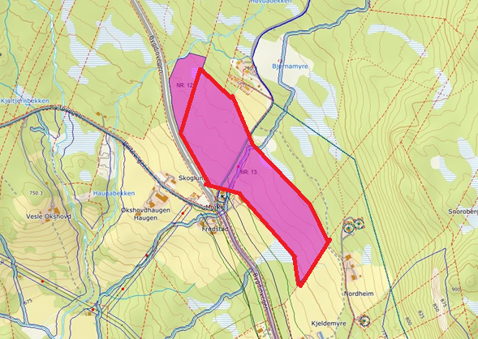
Figur 39. Arealet sett i samanheng med innspel intern12
Vurdering av verdi | Liten | Middels | Stor | Merknad
Naturmangfald | *
Landskap |  | - |  | Noko visuelt støyande å ha næringsverksemd her.
Vassdrag | *
Kulturminne og -miljø | *
Jord- og skogbruk | -

Vurdering av konsekvens ved endra bruk av areal:
Store deler av arealet er uproduktiv skog, med dyrkbar jord. Ein liten del er skog av middels bonitet. Arealet ligg langs ein etablert hovudveg. Arealet har noko helling og vil krevje noko arealinngrep. Arealet ligg 4 km unna sentrumskjernen på Beitostølen. Det er noko anna bebyggelse i området. Området kan skjermast frå hovudveg, noko som vil vera viktig for å hindre visuell forringing med næringsverksemd her. Eksisterande veg (fylkesveg 51) er alt etablert for større mengde trafikk. Retten til å nytte nedre del av Olevegen må avklarast, og denne delen må rustast opp. Ein kan også reise innom næringsarealet til/frå Beitostølen.
Konklusjon: Kommunen tilrår at arealet blir omdisponert.
Tema | Gradering | Merknad
Naturmangfald | -1
Jordbruk- skogbruksinteresser | -1
Landskap | -1
Kulturminne og kulturmiljø | 0
Vassdrag | 0
Klima og energi | 0
Tettstadutvikling | *
Sosial infrastruktur | *
Teknisk infrastruktur | 0
Barn og unge | *
Risiko og sårbarheit | 0
Trafikksikkerheit | 0
Friluftsliv og rekreasjon | *
Støy | -1
Forureining | -1 | Kan potensielt auke risikoen for forureining direkte. Men fører truleg også til auka trafikk i strekninga Beitostølen – Mørken.
Næringsliv og sysselsetting | +3
Økonomiske konsekvensar for kommunen | +1
Har grunneigar tomtereserve | Nei | Ikkje som er regulert til formålet.
Fortetting av eksisterande felt | Nei

3.3.3 Internnummer 17 – Næringsområde for akvakultur - Mørstad
g/b: 12/1
Størrelse: 30 daa
Planstatus: LNFR
Kartutsnitt:
Figur 40
Vurdering av verdi | Liten | Middels | Stor | Merknad
Naturmangfald |  | *
Landskap |  | *
Vassdrag | -
Kulturminne og -miljø |  | *
Jord- og skogbruk | *

Vurdering av konsekvens ved endra bruk av areal:
Området ligg inntil Mørstadfjorden på eit høgdedrag mellom fjorden og Sagahaugfossen. Området er i dag LNF-område. Skogen er hogd og grunnen består i hovudsak av steinmassar og blokker og er ingen god, næringsrik skogsbotn. Det er ikkje tilkomst til området i dag, men ny veg er teikna inn i kartet. Tilkomstvegen vil bli ein forlenging av eksisterande traktorveg som går frå tunet på Mørstad 12/1 og ned mot vassdraget. Det er heller ikkje elektrisk straum her, men trase for straumkabel er teikna inn i kartet og vil bli kopla til syd for garden Høgden eller alternativt kan det koplast til der traktorveg kryssar høgspentleidning. Området har ikkje vatn- og avløpsløysing, men dette kan integrerast i reinseanlegget i prosessanlegget for fisken.

Industriområdet fell inn under omgrepet C-området som er nemnt i KPA-planprogrammet. Akvakulturanlegget er tenkt utført som et RAS-anlegg der ingen fysiske anlegg blir satt ut i vatnet, men produksjonen føregår innandørs i produksjonshall. Eit RAS-anlegg gjenbruker vatnet med inntil 95%. Det vil vere nødvendig å ta ut vatn frå vassdraget via ein pumpekum og reinsa vatn vert slept tilbake.

Konklusjon: Området blir tilrådd omregulert.
Tema | Gradering | Merknad
Naturmangfald | -1 | Det er registrert nøkkelbiotoper som gamle trær og trær med hengelav langsmed elv. Desse er ikkje berørt av tiltaket og er i ein avstand på minst 10 meter frå tiltaket.
Jordbruk- skogbruksinteresser | -1
Landskap | 0
Kulturminne og kulturmiljø | 0
Vassdrag | -1
Klima og energi | 0
Tettstadutvikling | +1
Sosial infrastruktur | *
Teknisk infrastruktur | 0
Barn og unge | 0
Risiko og sårbarheit | 0
Trafikksikkerheit | *
Friluftsliv og rekreasjon | *
Støy | 0
Forureining | -1
Næringsliv og sysselsetting | +2
Økonomiske konsekvensar for kommunen | Nei
Har grunneigar tomtereserve | Nei
Fortetting av eksisterande felt

3.3.4 Internummer 22 – Reistebakkin
g/b: 44/7
Størrelse: 6.7 daa (utviding)
Planstatus: Reg.plan – masseuttak.
Kartutsnitt:
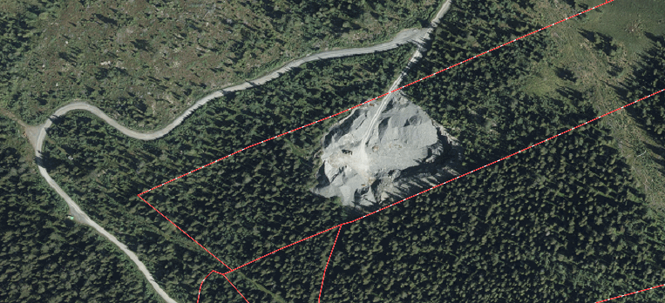
Figur 41. Flyfoto
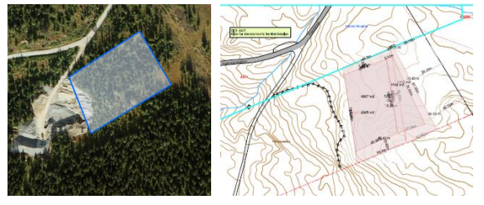
Figur 42. Utviding av planområdet
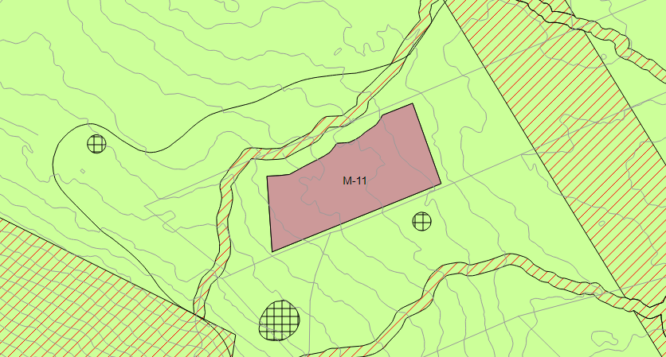
Figur 43. I KPA.
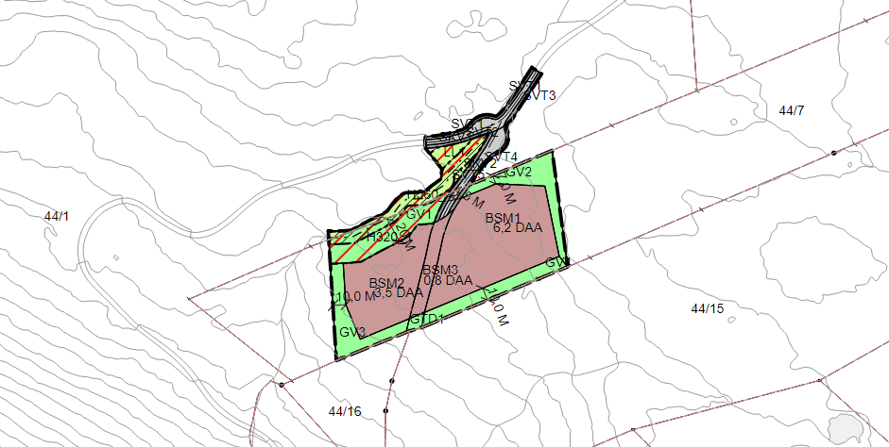
Figur 44. Eksisterande reg.plan
Vurdering av verdi | Liten | Middels | Stor | Merknad
Naturmangfald | *
Landskap |  | *
Vassdrag | *
Kulturminne og -miljø | *
Jord- og skogbruk | *

Vurdering av konsekvens ved endra bruk av areal:
Det er ynskje om utviding av uttaksområdet for å sikre vidare drift av fjelltaket, med ei utviding nord/aust – retning Fiskeløysa. Det utvida området er sjekka opp mot tilgjengelege informasjonsbasar. Det er ikkje registrert noko raudlista arter i planområdet. Området er ikkje registrert som nasjonalt eller regionalt viktig kulturlandskap eller omfattar/ligg i nærheit til område registrert med viktige naturtypar. Vi finn ikkje noko spesielt i forhold til Artsdata, men området ligg i eit område der det er registrert spesielle arter – trua lavart og det er forvaltningsområdet for gaupe. Lavart er ikkje påvist i reguleringsplanområdet, men i området rundt (hotspot). Påverknad på området rundt blir i sum vurdert som små. Betre klimaavtrykk at lokale kan få tak i masser nært enn at dei må ut av kommunen og ev. regionen.

Konklusjon: Kommunen tilrår at arealet blir utvida.
Tema | Gradering | Merknad
Naturmangfald
Jordbruk- skogbruksinteresser | *
Landskap | -1
Kulturminne og kulturmiljø | 0
Vassdrag | 0
Klima og energi | 0
Tettstadutvikling | I*
Sosial infrastruktur | *
Teknisk infrastruktur | *
Barn og unge | *
Risiko og sårbarheit | 0 | Gjennomført ROS i eksisteriande reg.plan.
Trafikksikkerheit | *
Friluftsliv og rekreasjon | 0
Støy | -1 | 2-3 veker i året der ein borer/sprenger. Noko varierande trafikk. Støyrapport for gjeldande planområde. Utviding vil ikkje gå utafor rød støysone.
Forurensing | 0 | Trafikk til og frå, men lokal handel spare forureining
Næringsliv og sysselsetting | +1 | Ved utviding kan ein oppretthalde drifta i 10-15 år.
Økonomiske konsekvenser for kommunen
Har grunneigar tomtereserve | Nei
Fortetting av eksisterande felt | Utviding av område/uttak.

3.3.5 Internummer 48 - Ygnevegen
g/b: 49/1
Størrelse: ca 41 daa
Planstatus: LNFR
Kartutsnitt:
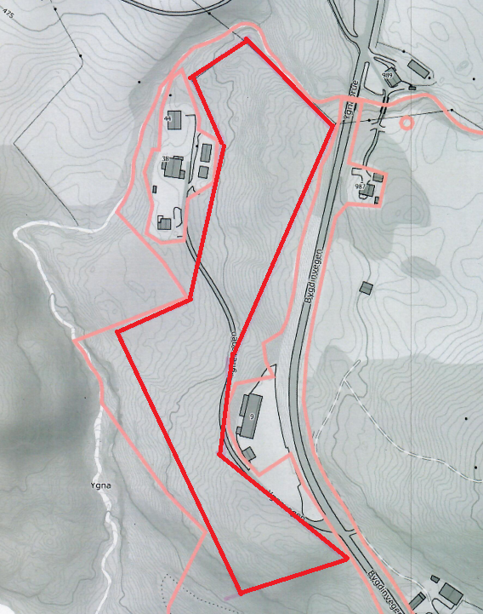
Figur 45
Vurdering av verdi | Liten | Middels | Stor | Merknad
Naturmangfald | *
Landskap |  | *
Vassdrag | *
Kulturminne og -miljø | *
Jord- og skogbruk |  | * |  | Middels og høg bonitet.

Vurdering av konsekvens ved endra bruk av areal:
Skog av høg og middelsbonitet. Bratt terreng.
Konklusjon: Kommunen tilrår at arealet blir omdisponert.
Tema | Gradering | Merknad
Naturmangfald | 0
Jordbruk- skogbruksinteresser | 0
Landskap | -1
Kulturminne og kulturmiljø | 0
Vassdrag | 0
Klima og energi | 0
Tettstadutvikling | *
Sosial infrastruktur | *
Teknisk infrastruktur | +1
Barn og unge | *
Risiko og sårbarheit | 0
Trafikksikkerhet | 0
Friluftsliv og rekreasjon | *
Støy | -1
Forureining | -1
Næringsliv og sysselsetting | +1
Økonomiske konsekvensar for kommunen
Har grunneigar tomtereserve | Nei | Ikkje som er regulert
Fortetting av eksisterande felt | Ja | Er alt regulert til næring i arealet rundt

3.3.6 Internummer 93 - Robøle
g/b: 30/1, teig 3 Ørnshaugen
Størrelse: 47 daa
Planstatus: LNFR.
Kartutsnitt:
Figur 46. Teigen ein ynskjer omregulert
Vurdering av verdi | Liten | Middels | Stor | Merknad
Naturmangfald |  | *
Landskap |  | -
Vassdrag | *
Kulturminne og -miljø | *
Jord- og skogbruk | -

Vurdering av konsekvens ved endra bruk av areal:
Området er lokalisert på Ørnshaugen, på gbnr. 30/1, teig nr.3. Teig nr 3 strekker seg frå Sollien/Robølshøvda i øst, i retning Vindin i Vest. Teigen ligg parallelt med det nyetablerte og regulerte hytteområdet Robølshøvda del 1. Teigen strekker seg på tvers av Ørnshaugen. Området er skogkledd, og er ein del av eit nærturterreng for dei som bur i Robølsbygda og på hyttene i område. Området er ønska sett av til skogshytter for øko-turisme i tilknyting til drifta på Robøle Nedigard gnr/ bnr 30/1. Ei forsiktig etablering av skogshytter, vil i praksis bli ei naturleg forlenging av det allerede utbygde hytteområdet Robølshøvda del 1. Teigen ligg mellom området som er regulert til nye hytter og bygda. Det er infrastruktur/vei inn til teigen, så behovet for store terrenginngrep er lite. Dette tiltaket er i tråd med arealstrategien, ved å ta vare på naturen som grunnlag for oppleving og aktivitet.

Området er ikkje utsatt for flaum, skred, stormflo eller stigning i havnivå. Området har naturlege terreng og naturleg drenering av vatn.

Området er registrert som produktiv skog av låg bonitet, type barskog. Det er lite dyrkbar jord i området, med unntak av nokon område i ytterkantene av teigen. Desse områda med dyrkbar jord er klassifisert med ”noko verdi - ikkje tidlegare dyrka”. Skogen er i alderen 73-86 år, og stort sett furudominert, men med område med barblanding. Det er ikkje registrert vernskog eller naturvernareal i området. Det er ikkje registrert elver, bekkedrag eller myrer i området, og heller ingen andre viktige livsmiljø slik som kløfter og gamle trær. Det går ein traktorveg på tvers av området i vest, og nokre stiar gjennom området. Det er ikkje registrert nokon raudlista eller trua artar i området, eller registrerte arter av nasjonal forvaltningsinteresse. I området er det registrert enkelte, automatisk freda kullgroper.

Konklusjon: Kommunen tilrår ei omdisponering av arealet.

Tema | Gradering | Merknad
Naturmangfald | 0
Jordbruk- skogbruksinteresser | -1
Landskap | -1
Kulturminne og kulturmiljø | 0
Vassdrag | 0
Klima og energi | 0
Tettstadutvikling | +1
Sosial infrastruktur | *
Teknisk infrastruktur | 0
Barn og unge | 0
Risiko og sårbarheit | 0
Trafikksikkerheit | 0
Friluftsliv og rekreasjon | +2
Støy | 0
Forureinnig | 0
Næringsliv og sysselsetting | +1
Økonomiske konsekvensar for kommunen | Ikkje relevant
Har grunneigar tomtereserve | Ja, men ikkje regulert
Fortetting av eksisterande felt | Ja

3.3.7 Utvida næringsområdet på Raudbrøtmoen
g/b: 27/8 og 27/23
Størrelse: ca. 72 daa
Planstatus: LNF
Kartutsnitt:

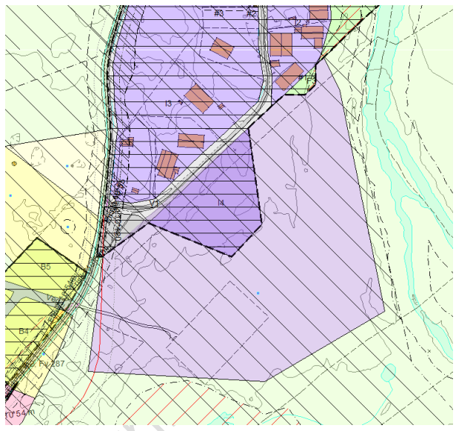
Figur 47 Nytt næringsareal Raubrøtmoen
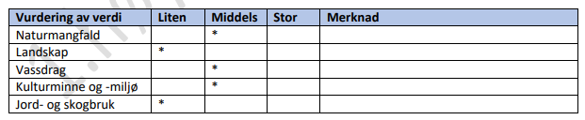
Vurdering av konsekvens ved endra bruk av areal:
Arealet er i dag LNF, og ligger i nærleiken av Vindeåen og eit allereie opparbeida næringsområde.
Arealet består i hovudsak av skog med middels bonitet, skog med lag bonitet og eit opent jorddekke, fastmark, med skogbonitet middels. Området ligg i nærheitene av vassdraget Vindeåen, men utanfor faresona. Det er registeret 6 kulturminne i og i nærheitene til området.
Arealet ligg rett ved eksisterande næringsområde, og infrastruktur inn til arealet er opparbeida fram til arealet. Nytt næringsareal er nødvendig for å halde oppe å utvikle eksisternade verksemder i kommunen, og legge til rette for nye verksemder.

Konklusjon: Tilrådast ein formålsendring til næring for arealet i ny plan.
Tema | Gradering | Merknad
Naturmangfald | -1
Jordbruk- skogbruksinteresser | -2
Landskap | -1
Kulturminne og kulturmiljø | -1
Vassdrag | -1
Klima og energi | +1
Tettstadutvikling | +3
Sosial infrastruktur | +1
Teknisk infrastruktur | +1
Barn og unge | 0
Risiko og sårbarheit | -1
Trafikksikkerheit | +1
Friluftsliv og rekreasjon | 0
Støy | 0
Forureining | 0
Næringsliv og sysselsetting | +3
Økonomiske konsekvensar for kommunen | *
Har grunneigar tomtereserve | *
Fortetting av eksisterande felt | Ja

3.4 Andre føremål

3.4.1 Internnummer 61 – Bak Kiwi
g/b: 4/3
Størrelse: 5,7 daa
Planstatus: Friområde park
Området bak Kiwi på Beitostølen.
Kartutsnitt:
Figur 48. Ortofoto som syner dagens situasjon
Vurdering av verdi | Liten | Middels | Stor | Merknad
Naturmangfald | *
Landskap | -
Vassdrag | *
Kulturminne og -miljø | *
Jord- og skogbruk | - |  |  | Uproduktiv skog, dyrkbar jord.

Vurdering av konsekvens ved endra bruk av areal:
Området er sett av til friområde/park, men ikkje opparbeidd. Framlegget fører til nedbygging av areal regulert til friområde/park.
For andre deltema er konsekvensane ubetydelege, der framlegget til endra bruk ikkje representerer nye utfordringar i høve til kulturminne, landskap, naturmangfald, naturressursar, forureining og klima. Det kan vere nødvendig med avbøtande tiltak for born og unge og friluftsliv og folkehelse, då arealet i hovudsak er satt av til dette formålet.
Konklusjon: Kommunen tilrår utbygging av arealet til renovasjon (bebyggelse og anlegg).
Tema | Gradering | Merknad
Naturmangfald | 0
Jordbruk- skogbruksinteresser | 0 | Området er registrert som dyrkbar jord med noko kvalitet
Landskap | -1
Kulturminne og kulturmiljø | 0
Vassdrag | *
Klima og energi | 0
Tettstadutvikling | +1
Sosial infrastruktur | 0
Teknisk infrastruktur | +2
Barn og unge | -2
Risiko og sårbarheit | 0
Trafikksikkerheit | 0
Friluftsliv og rekreasjon | -2
Støy | 0
Forureining | 0
Næringsliv og sysselsetting | +1
Økonomiske konsekvensar for kommunen
Har grunneigar tomtereserve | Ja, men ikkje regulert
Fortetting av eksisterande felt | Ja

3.4.2 Internnummer 103 – energianlegg i bustadområde sikringssone
g/b: 5/99
Størrelse:
Planstatus: I KDB: LNFR.
Kartutsnitt:
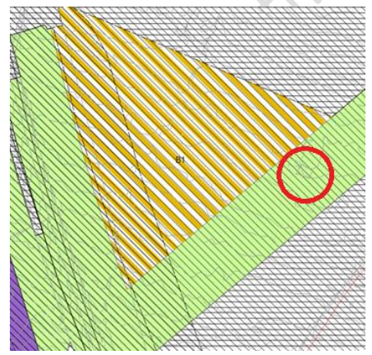
Figur 49 Energianlegget i KDB.

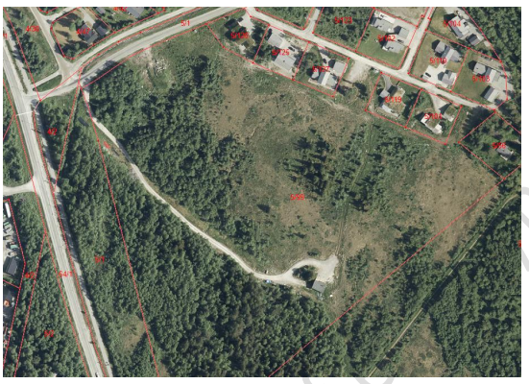
Figur 50 Energianlegget

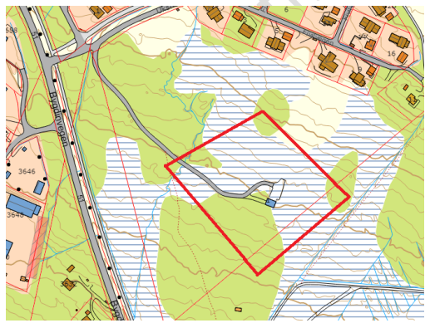
Figur 51 . Ei større hensynssone er tenkt rundt engerianlegget. Nøyaktig plassering – sjå kommuneplanen sitt kart.

Vurdering av verdi | Liten | Middels | Stor | Merknad
Naturmangfald | -
Landskap | -
Vassdrag | -
Kulturminne og -miljø | -
Jord- og skogbruk | -

Vurdering av konsekvens ved endra bruk av areal:
Omsynssonavil gå inn i statleg sikra friluftsområde. Ingen reelle negative konsekvensar på det å få på plass ei omsynssone.

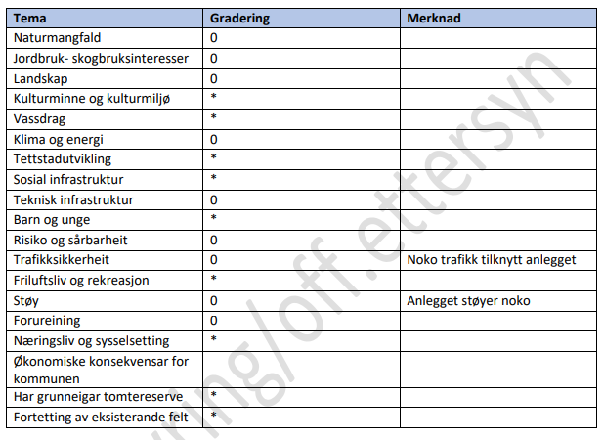

3.4.3 Liastølen – parkareal
g/b: 3/148 (ein del av 3/148)
Størrelse: 1,1 daa
Planstatus: Sentrumsformål
Kartutsnitt:
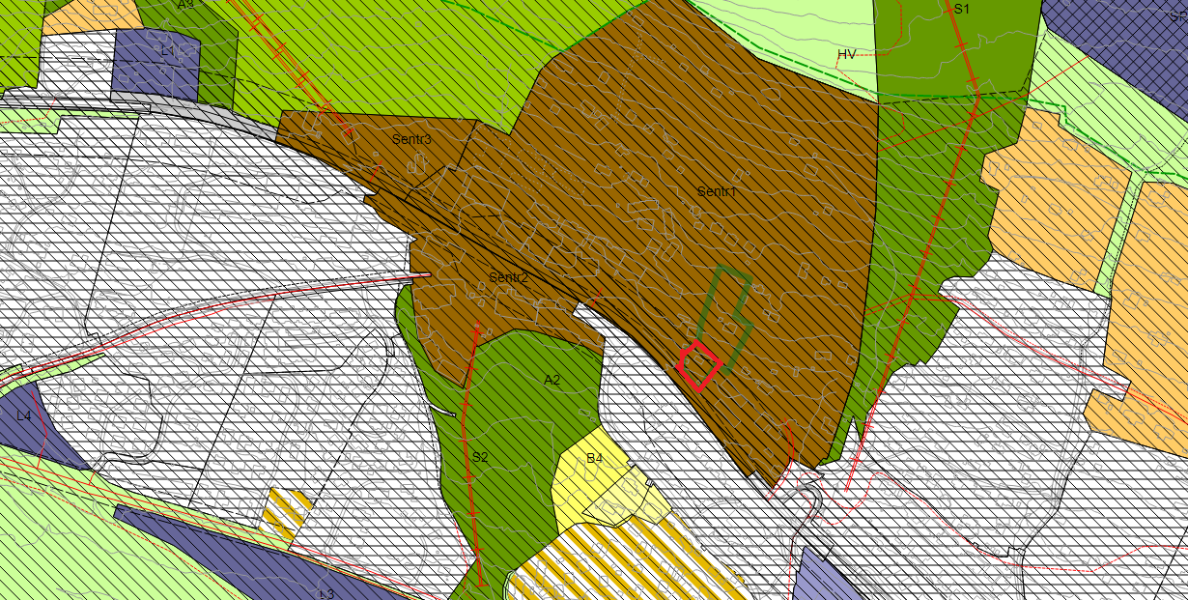
Figur 52
Vurdering av verdi | Liten | Middels | Stor | Merknad
Naturmangfald |  | +
Landskap |  | +
Vassdrag | *
Kulturminne og -miljø |  |  | +
Jord- og skogbruk | +

Vurdering av konsekvens ved endra bruk av areal: Frå sentrumsføremål til grøntområde/park. Arealet er satt av til sentrumsføremål, ved ei omregulering frå sentrumsformål til park vil ein kunne ivareta ei grøn lunge i det som byrjar å bli ein tett og kompakt sentrum i Beitostølen.
Konklusjon: Kommunen tilrår at arealet blir omregulert.
Tema | Gradering | Merknad
Naturmangfald | +1
Jordbruk- skogbruksinteresser | *
Landskap | +1
Kulturminne og kulturmiljø | +2
Vassdrag | *
Klima og energi | 0
Tettstadutvikling | 0
Sosial infrastruktur | *
Teknisk infrastruktur | 0
Barn og unge | +1
Risiko og sårbarheit | 0
Trafikksikkerheit | 0
Friluftsliv og rekreasjon | +1
Støy | 0
Forureinng | 0
Næringsliv og sysselsetting | 0
Økonomiske konsekvenser for kommunen
Har grunneigar tomtereserve
Fortetting av eksisterande felt

3.4.4 Barnehagetomt
g/b: 34/2
Størrelse: 7,1 daa
Planstatus: I KPA: Framtidig boligbebyggelse. I regplan: LNFR
Kartutsnitt:
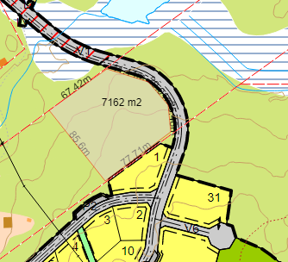
Figur 53. Reg.plan nivå
Vurdering av verdi | Liten | Middels | Stor | Merknad
Naturmangfald | *
Landskap | -
Vassdrag | *
Kulturminne og -miljø | *
Jord- og skogbruk | - |  |  | Skog med høg og middels bonitet.

Vurdering av konsekvens ved endra bruk av areal:
Utvide tilbod til barnehage, men tilhøyrande areal til leikeområde og rekreasjon. Sikre tilbod til barn og sikre areal til dette i eit bustadområde.
Konklusjon: Kommunen tilrår ei omdisponering av område
Tema | Gradering | Merknad
Naturmangfald | -1
Jordbruk- skogbruksinteresser | -1
Landskap | -1
Kulturminne og kulturmiljø | *
Vassdrag | *
Klima og energi | -1
Tettstadutvikling | +1
Sosial infrastruktur | +2
Teknisk infrastruktur | +1
Barn og unge | +2
Risiko og sårbarheit | *
Trafikksikkerheit | -1
Friluftsliv og rekreasjon | -1
Støy | -1
Forureinng | -1
Næringsliv og sysselsetting | +2
Økonomiske konsekvenser for kommunen | *
Har grunneigar tomtereserve | *
Fortetting av eksisterande felt | *

3.4.5 Reinseanlegg Nerreføss
g/b: 35/1F1 og 35/1
Størrelse: 33,5 daa
Planstatus: LNFR
Kartutsnitt:
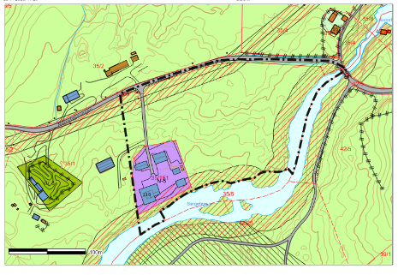
Figur 54 Kartutsnitt
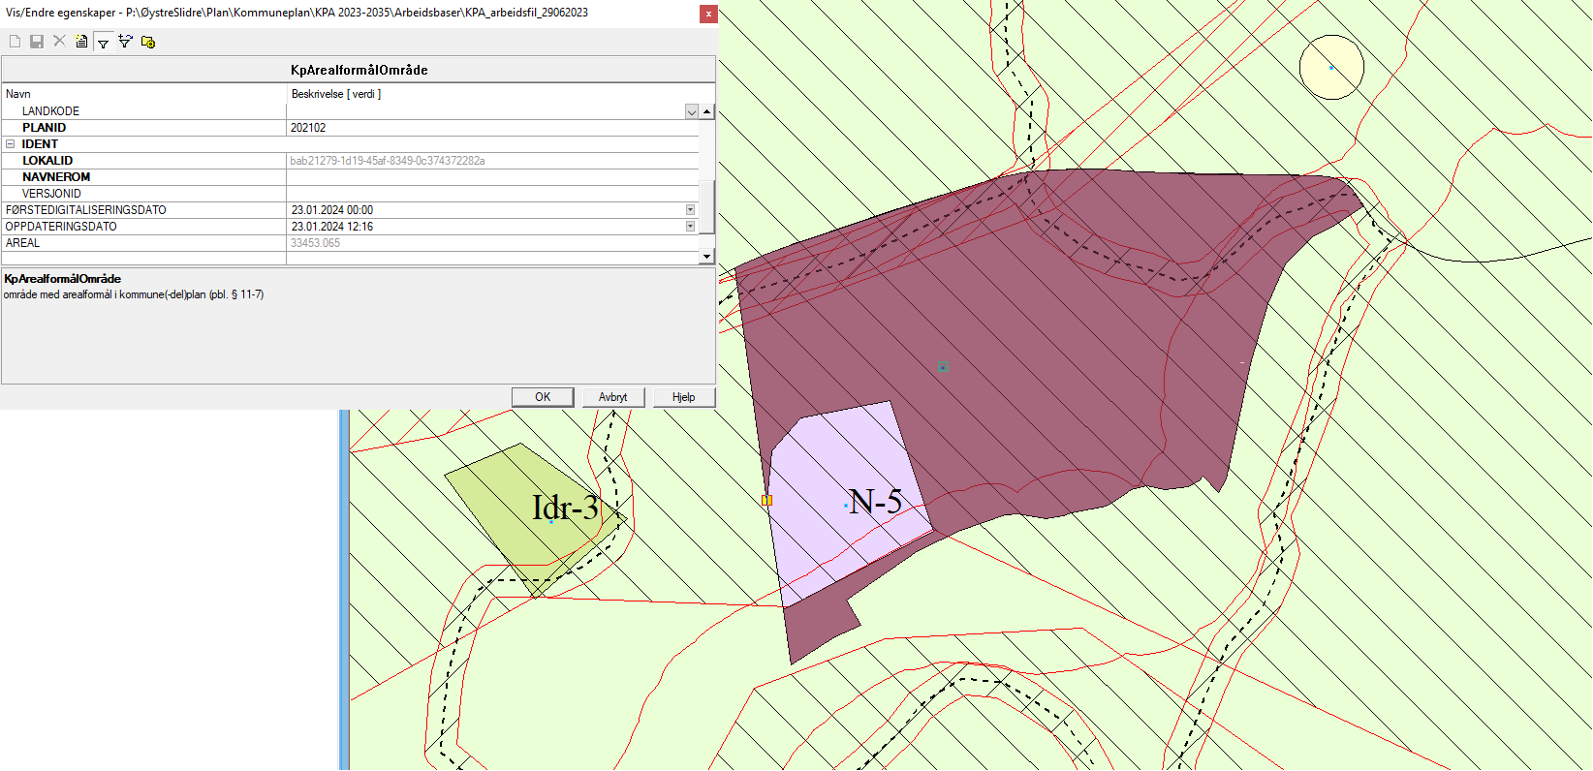
Figur 55 Kartutsnitt arealendring
Vurdering av verdi | Liten | Middels | Stor | Merknad
Naturmangfald | *
Landskap | *
Vassdrag | -
Kulturminne og -miljø | *
Jord- og skogbruk | - |  |  | Noko areal med skog av middels bonitet og fulldyrka jord

Vurdering av konsekvens ved endra bruk av areal: Kommunen har reinseanlegg for avløp på nabotomta, men tomta treng å utvidast for å bygge nytt reinseanlegg. Området har ei naturleg grense mot Volbuelva. Utbygginga av reinseanlegget vil medføre utviding av område på om lag 33,5 dekar. Målet med utbygginga er å bygge eit reinseanlegg som vil ha kapasitet nok til heile kommunen, noko som medfører at reinseanlegget på Beitostølen over tid kan fasast ut av drift. Det nye reinseanlegget skal kunne ta imot og reinse avløpsvatn på ein miljøvennleg og effektiv måte i samsvar med forureiningslova. Planlagt gjennomføring av prosjektet vil vera mellom den 2024 og 2027.
Det nye reinseanlegget vil ha større reinsegrad enn eksisterande anlegg. Til tross for auka mengd avløpsvatn skal det difor ikkje gje auka utslepp. Det er gjennomført resipientkartlegging av Volbufjorden, og vurdert verknadene av nytt anlegg.
Tema | Gradering | Merknad
Naturmangfald | 0
Jordbruk- skogbruksinteresser | 0
Landskap | 0
Kulturminne og kulturmiljø | 0
Vassdrag | -1
Klima og energi | 0
Tettstadutvikling | *
Sosial infrastruktur | *
Teknisk infrastruktur | +2
Barn og unge | 0
Risiko og sårbarheit | 0
Trafikksikkerheit | 0
Friluftsliv og rekreasjon | *
Støy | 0
Forureining | -1
Næringsliv og sysselsetting | +1
Økonomiske konsekvensar for kommunen | Ja
Har grunneigar tomtereserve |  | Kommunen er ikkje grunneigar her, men treng areal til utviding av reinseanlegg
Fortetting av eksisterande felt | *

3.4.6 Furustrand
g/b: 27/1
Størrelse: 58 daa
Planstatus: LNF og landbruk
Kartutsnitt:
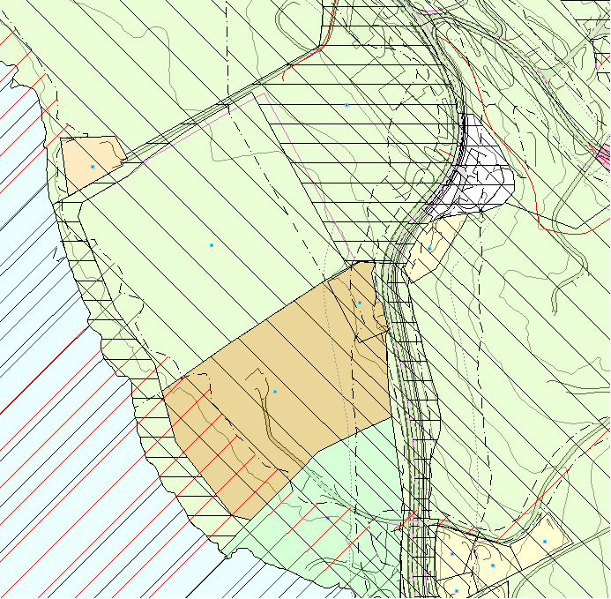
Figur 56 Furustrand, brunt sentrumsformål

Vurdering av verdi | Liten | Middels | Stor | Merknad
Naturmangfald |  | *
Landskap |  | *
Vassdrag |  | *
Kulturminne og -miljø | *
Jord- og skogbruk |  | *

Vurdering av konsekvens ved endra bruk av areal:
Kommunen har kjøpt eigedom 27/1 på Furustrand for framtidig sentrumsutvikling. Området er i dag LNF og landbruksområde, som er ønska omdisponert til sentrumsformål.
Ei endra arealbruk vil har negative konsekvensar med nedbygging av landbruksareala, men samtidig gje grunnlag for ei utvikling av kommunesenteret Heggenes, og binde saman Heggenes sentrum med friområdet på Furustrand. Dette vil kunne skape eit meir trafikksikkert bilde i sentrum Heggenes, med gangs- og sykkelsamband til friområdet på denne sida av rv. 51.

Konklusjon: Kommunen tilrår at arealet blir omdisponert.
Temal | Gradering | Merknad
Naturmangfald | 0
Jordbruk- skogbruksinteresser | -2
Landskap | -1
Kulturminne og kulturmiljø | 0
Vassdrag | 0
Klima og energi | -1
Tettstadutvikling | +2
Sosial infrastruktur | +1
Teknisk infrastruktur | 0
Barn og unge | +2
Risiko og sårbarheit | 0
Trafikksikkerheit | +1
Friluftsliv og rekreasjon | +1
Støy | -1
Forureining | 0
Næringsliv og sysselsetting | +1
Økonomiske konsekvensar for kommunen | Ja
Har grunneigar tomtereserve | *
Fortetting av eksisterande felt | *

3.4.7 Ny veilinje Heggenes
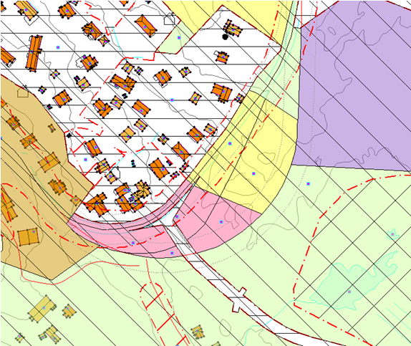
Figur 57 Robølsvegen, Ny linje i rød bue

Vurdering av verdi | Liten | Middels | Stor | Merknad
Naturmangfald | *
Landskap | *
Vassdrag | *
Kulturminne og -miljø | *
Jord- og skogbruk | *

Vurdering av konsekvens ved endra bruk av areal:
Vegen går i dag nær byggefeltet og krysset inn til vegen har i dag for kort siktelinje inn til svingen. Ved endring av vegen og vegkurvaturen endrar vi eit farleg kryss og siktelinje, samt av vegen kjem bak ein steinvoll som dempar støyen til det nærliggande bustadfeltet. Trafikksikkerheita vil auke, då siktelinja vil bli betre inn og ut av krysset.
Konklusjon: Kommunen tilrår at arealet blir omdisponert.
Tema | Gradering | Merknad
Naturmangfald | 0
Jordbruk- skogbruksinteresser | 0
Landskap | 0
Kulturminne og kulturmiljø | *
Vassdrag | *
Klima og energi | -1
Tettstadutvikling | +2
Sosial infrastruktur | +2
Teknisk infrastruktur | +3
Barn og unge | +1
Risiko og sårbarheit | 0
Trafikksikkerheit | +3
Friluftsliv og rekreasjon | *
Støy | +2
Forureining | 0
Næringsliv og sysselsetting | +1
Økonomiske konsekvensar for kommunen | -2
Har grunneigar tomtereserve | *
Fortetting av eksisterande felt | *

3.4.8 Mellsenn, vassbehandlingsanlegg
G/Bnr: 47/6
Størrelse: ca 4 daa
Planstatus: LNFR
Område: Mellsenn

Kartutsnitt:
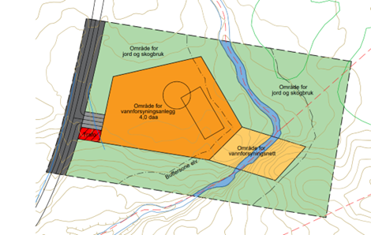
Figur 58 kartutsnitt av plan

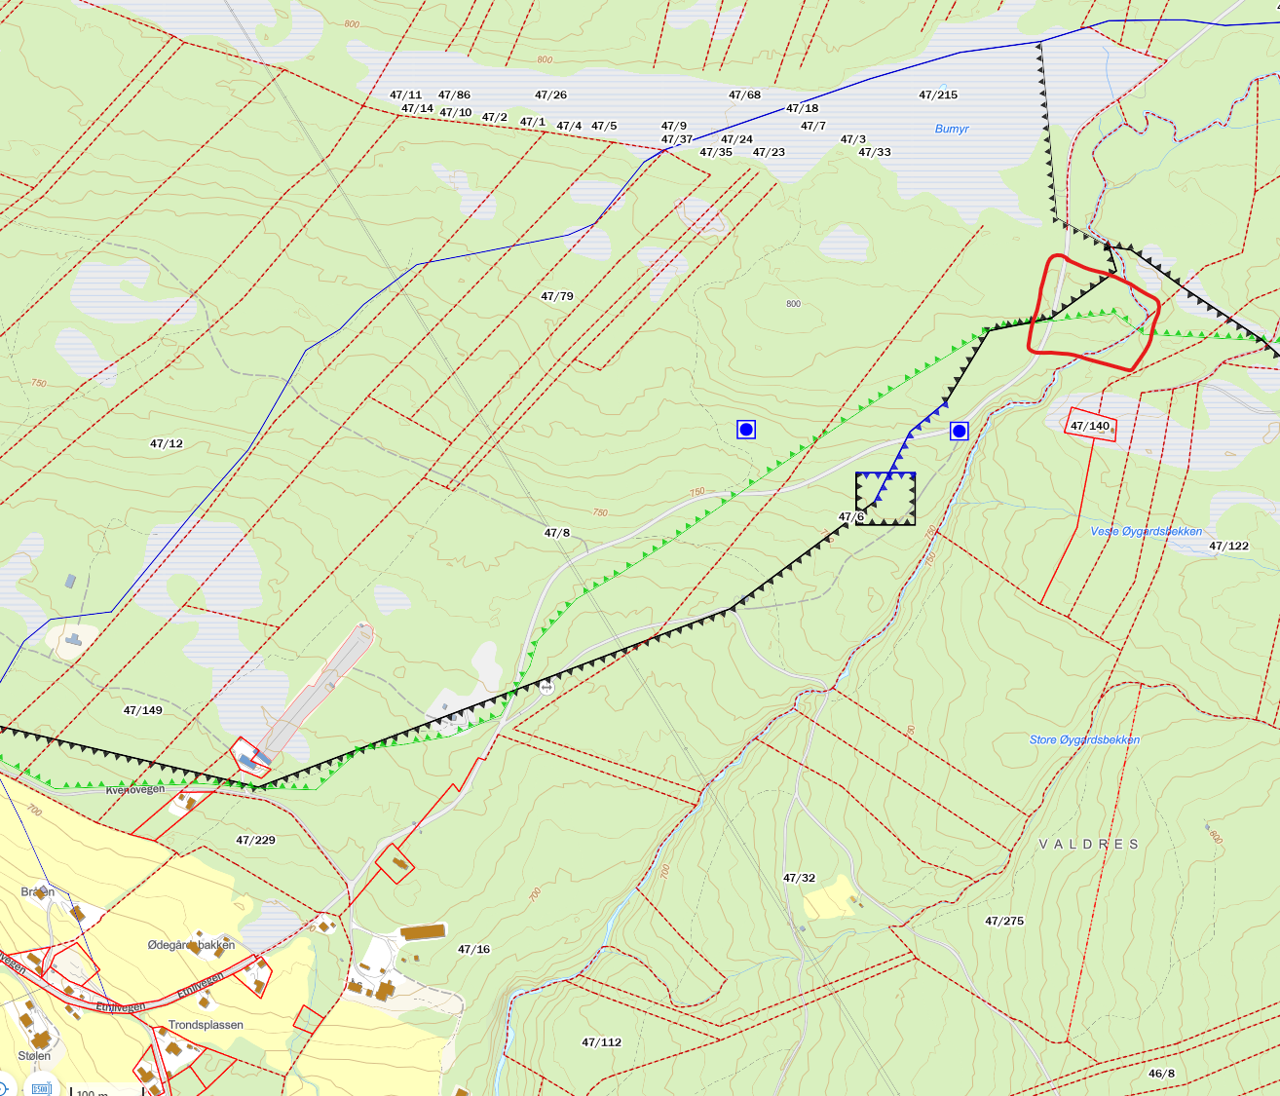
Figur 59 Plassering av området

Vurdering av verdi | Liten | Middels | Stor | Merknad
Naturmangfold | *
Landskap |  |  | -
Vassdrag | *
Kulturminne og -miljø | *
Jord- og skogbruk |  |  | -

Vurdering av konsekvens ved endra bruk av areal:
Området er i dag LNFR, og er ynska omdisponert til teknisk infrastruktur for bygging av nytt vassbehandlingsanlegg. Arealet ligg i nærleik og til dels innanfor flaum aktsemdssone, men bygget vil ikkje ligge innanfor sona. Arealet innehelder ikkje viktige naturtypar og våte områdar blir unngått og held fram å være LNFR. Arealet består i hovudsak av skog.
Det er ikkje registrert kulturminne eller viktige naturtypar innanfor utbyggingsområde.

Konklusjon: Kommunen tilrår at arealet blir omdisponert til teknisk infrastruktur.
Tema | Gradering | Merknad
Naturmangfald | -1
Jordbruk- skogbruksinteresser | -1
Landskap | -1
Kulturminne og kulturmiljø | 0
Vassdrag | -1
Klima og energi | -1
Tettstadutvikling | *
Sosial infrastruktur | +3
Teknisk infrastruktur | +3
Barn og unge | 0
Risiko og sårbarheit | -1
Trafikksikkerheit | 0
Friluftsliv og rekreasjon | -1
Støy | 0
Forureining | 0
Næringsliv og sysselsetting | +1
Økonomiske konsekvensar for kommunen | Ja | Offentlege midlar
Har grunneigar tomtereserve | *
Fortetting av eksisterande felt | *

